SERI LIV MEKANIK AN KREYÒL AYISYEN
K-VOUM
Mekanisyen sou bon ray

VOLIM 5
REFWADISMAN AK LUBRIFIKASYON
Cooling & Lubrication — Gazolin + Dizel + Turbo
CHAPIT 1
VIZYON GLOBAL

LAVI MIYÒ LLC
© 2026 Carl Henry DESMORNES — Tout dwa rezève

1 | VIZYON GLOBAL  2 sistèm, chalè motè, siwi refwadisman + lubrifikasyon, plan Vol 5

Vol 5 kouvri 2 sistèm ki pwoteje motè a: Refwadisman (limite tanp 85-100°C) ak Lubrifikasyon (redui friksyon + retire chalè). San toude — motè mouri vit.

1.1 2 SISTÈM, YON SEL MISYON

Motè konbistyon pwodyi chalè ekstrèm: 2,000°C nan chanm konbistyon. Refwadisman limite tanp travay. Lubrifikasyon pwoteje sifas ki fwote youn kont lòt.

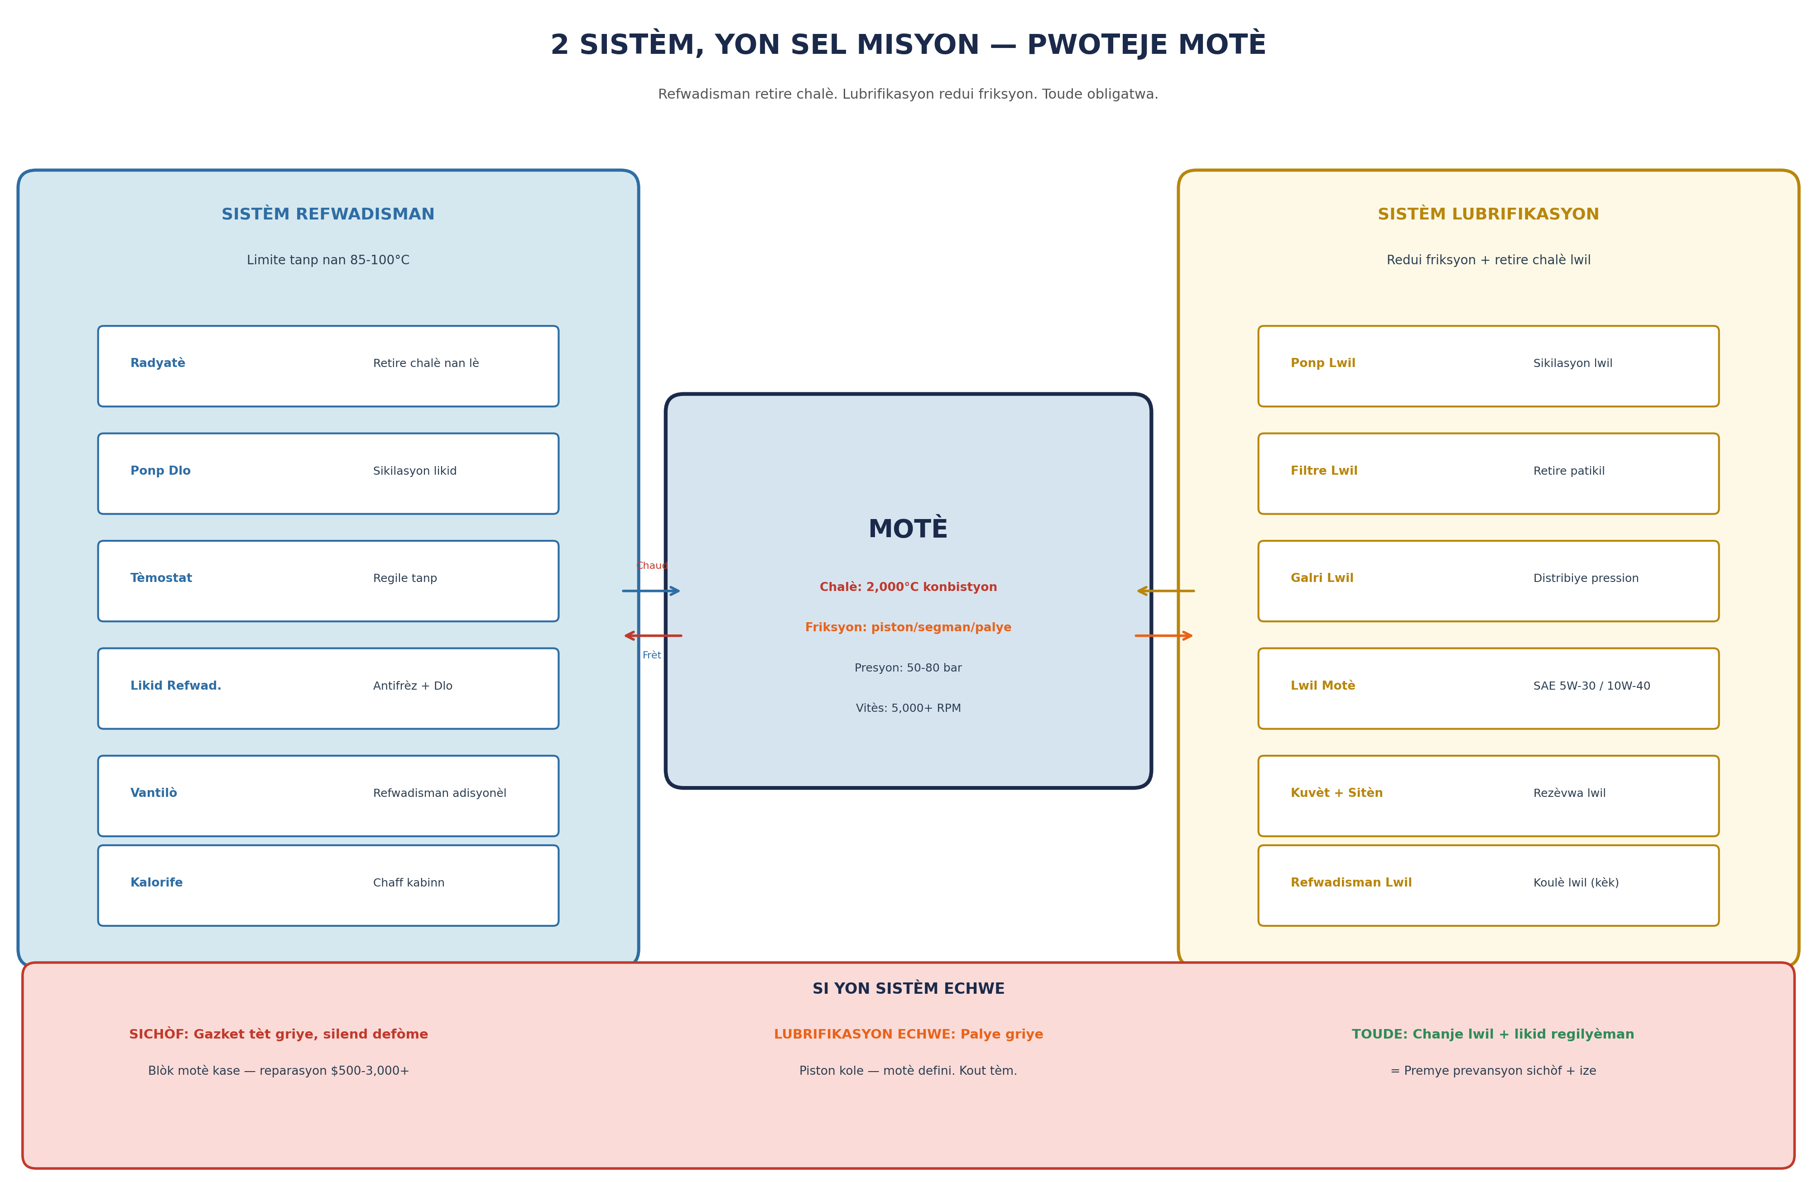
Dyagram 1.1: 2 sistèm pwoteksyon motè — siwi refwadisman + lubrifikasyon + konsekans echèk
1.1.1 Si Yon Sistèm Echwe
RISK / PWOBLÈM | DETAY + KONSEKANS
Sichòf (cooling echwe) | Gazket tèt griye, silend defòme, blòk kase — $500-3,000+
Lubrifikasyon echwe | Palye griye 30-60 sèk — motè detriyi kanpe — total loss
Sichòf senptoum | ECT > 110°C, fum blan, pression dlo, voyans tablo
Lwil senptoum | Lampe lwil, bri "klak-klak" (palye), fimen nwa
Prevansyon #1 | Lwil chak 5k km + Likid refwad. chak 2 an
Machin Ayiti komen | Corolla 2ZR/1NZ, Yaris, Hilux 1KD/2KD, Prado, L200

⚠ ATANSYON: ECT (tanp) anlè 110°C = STOP MOTÈ IMEDYATMAN. Pa kontinye woulé — jis 2-3 minit roule avèk sichòf ka defòme tèt silend aliminyòm. Reparasyon: $300-800 omwen. Rete sou bò wout, koupe motè, kite refwadi 30 min anvan ouvri kuvèl radyatè.

1.2 BALANS CHALÈ MOTÈ

Sèlman 25-35% enèji kabirant tounen pouvwa itil. Rès = chalè: ~35% echapman, ~25% refwadisman, ~10% friksyon/lwil. Toude sistèm jere chalè sa yo.

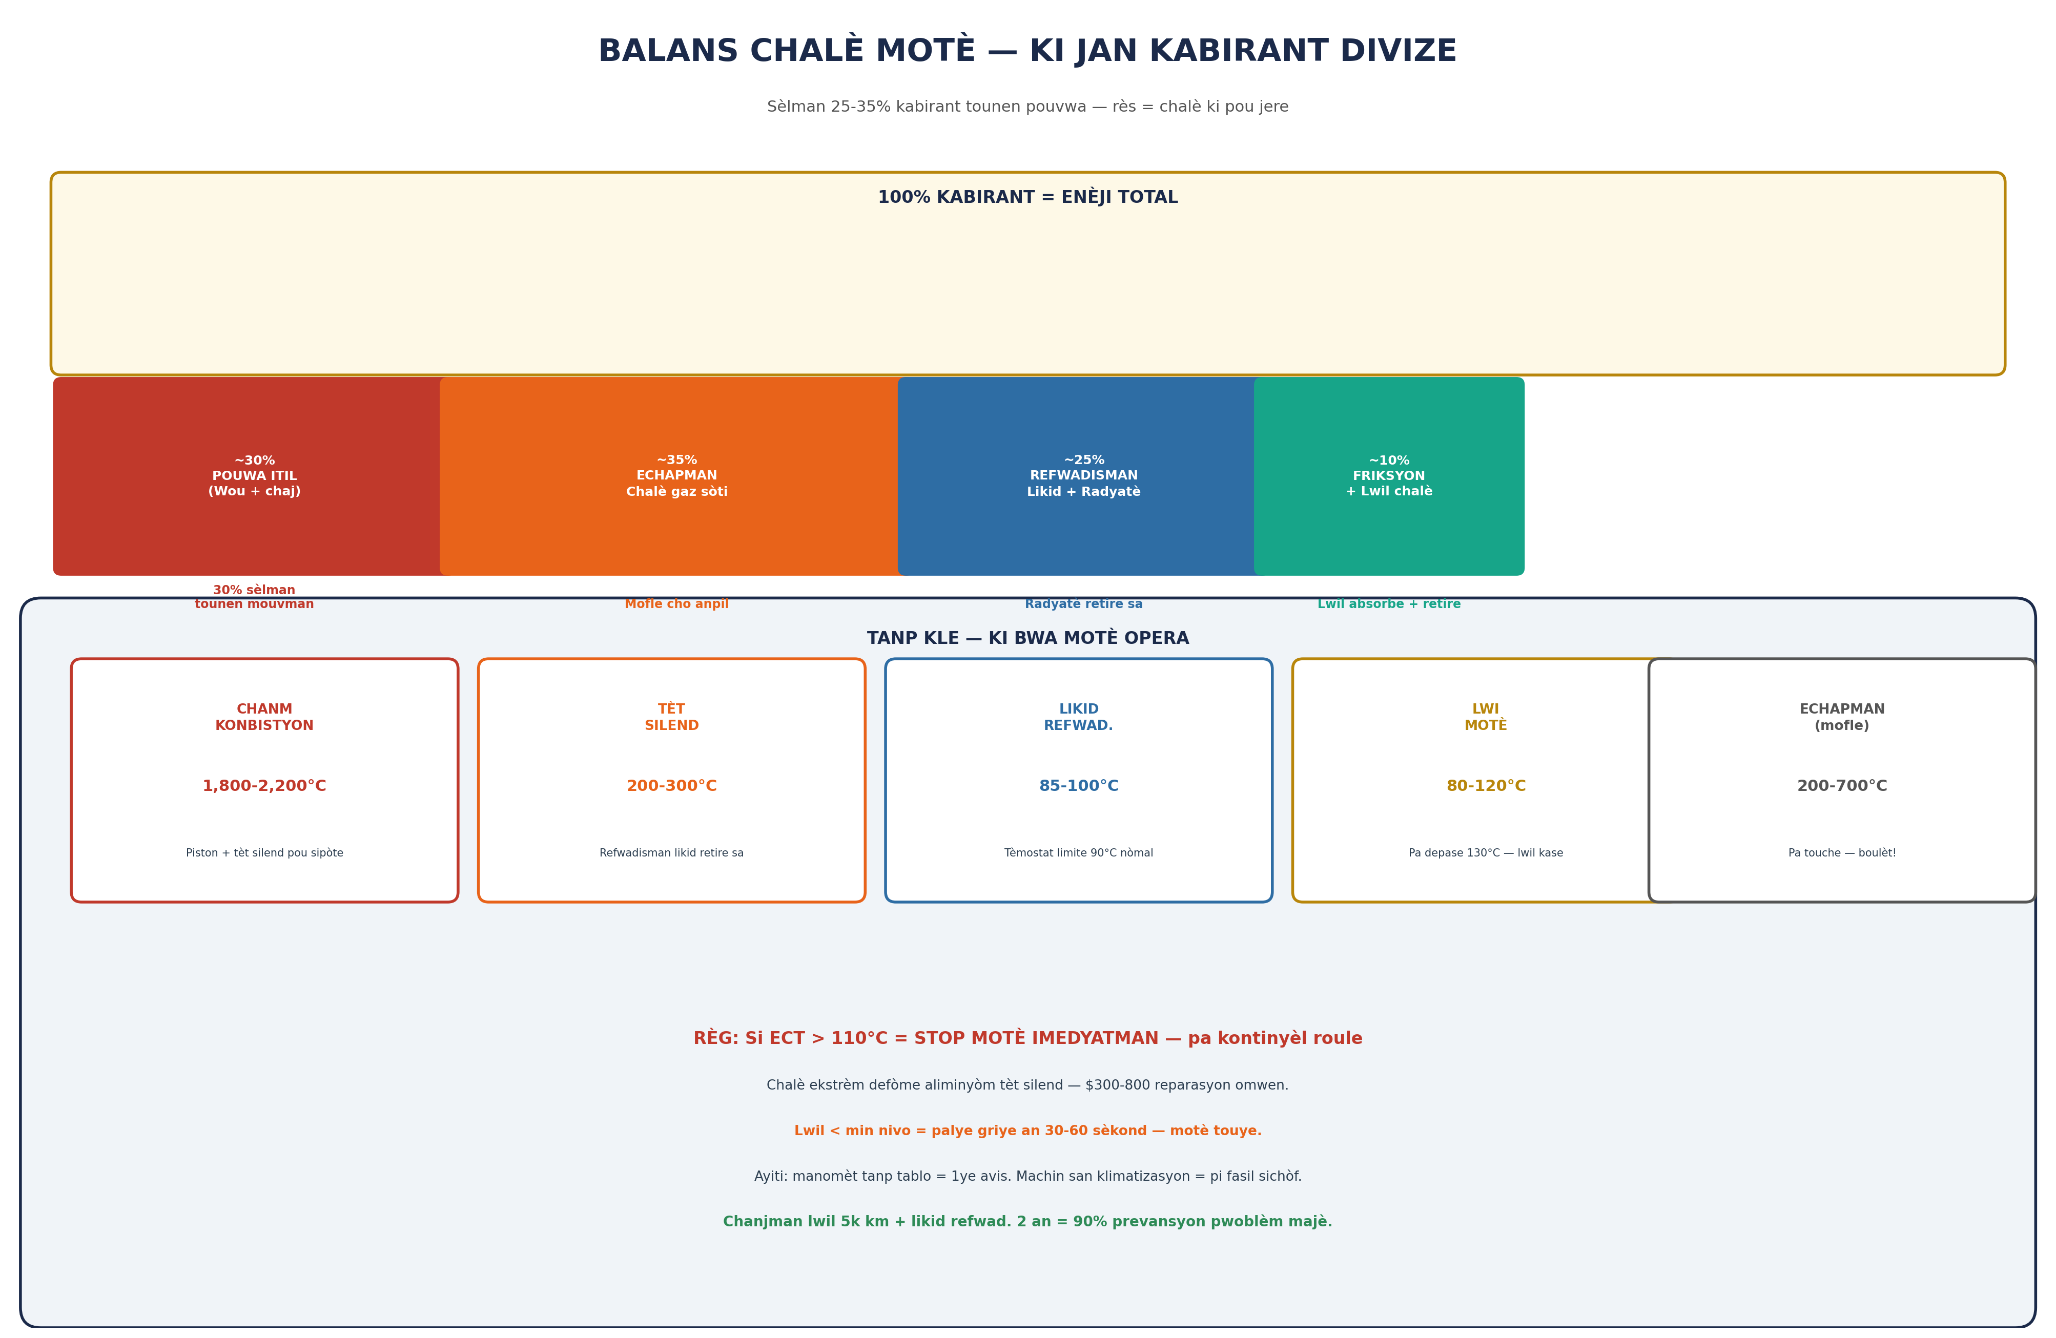
Dyagram 1.2: Balans chalè — 100% kabirant divize + tanp kle motè + règ sekirite
1.2.1 Tanp Operasyonèl Kle
ZÒN / KONPÒZAN | TANP + NÒT SEKIRITE
Chanm konbistyon | 1,800-2,200°C — piston + tèt silend rezistans ekstrèm
Tèt silend | 200-300°C — likid refwadisman retire chalè sa
Likid refwadisman | 85-100°C — tèmostat limite 90°C nòmal
Lwil motè | 80-120°C nòmal — pa depase 130°C (lwil kase)
Echapman (mofle) | 200-700°C — PA janm touche!
Règ ECT 110°C | Depase = STOP MOTÈ — sinon tèt silend defòme

1.3 SIWI REFWADISMAN KONPLÈ

Boucl kontinyèl: Likid cho depi motè → Tèmostat → Radyatè. Likid frèt retounen → Ponp → Motè. Tèmostat = kle: fèmen (bypass) si frèt, ouvri (radyatè) si cho.

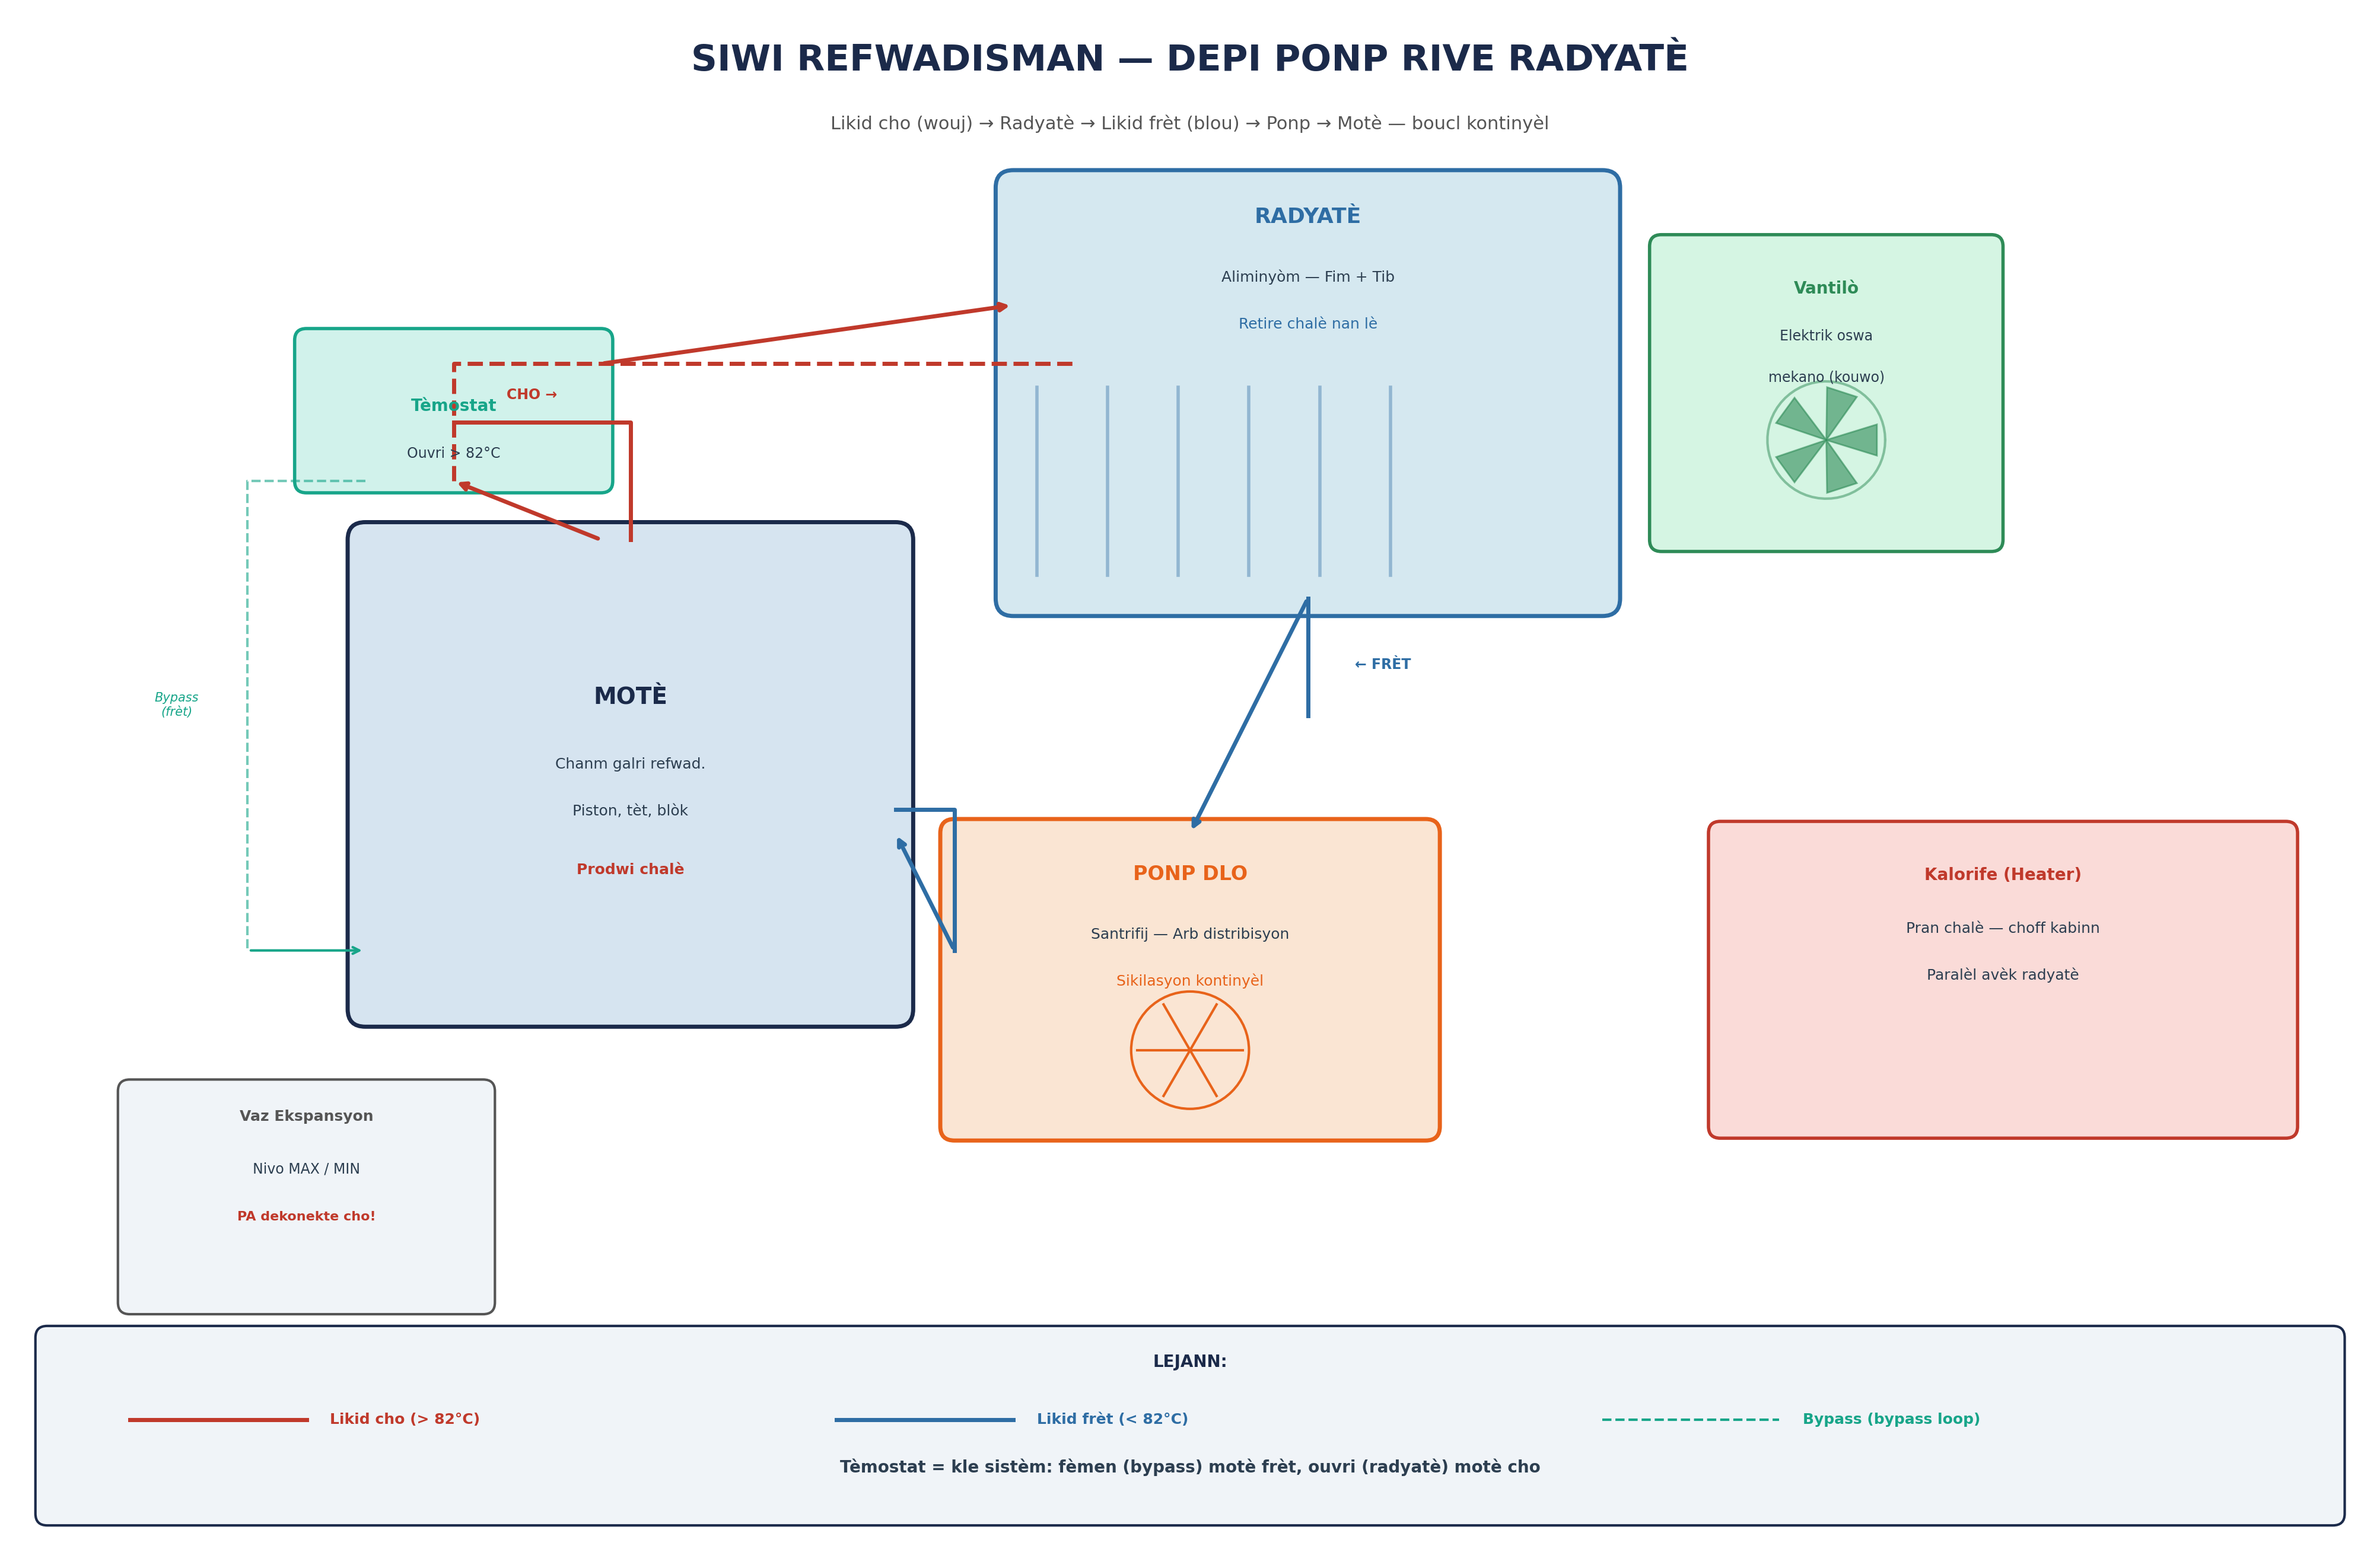
Dyagram 1.3: Siwi refwadisman konplè — ponp, tèmostat, radyatè, vantilò, bypass
1.3.1 6 Konpòzan Kle Refwadisman
KONPÒZAN | FONKSYON + NÒT
Ponp Dlo | Santrifij — sou arb distribisyon — sikilasyon kontinyèl
Tèmostat | Ouvri > 82°C — bypass motè frèt — kle tanp kontwòl
Radyatè | Aliminyòm fim + tib — retire chalè nan lè — anvan motè
Vantilò | Elektrik (ECU) oswa mekano (kouwo) — ralanti ak embouteyaj
Vaz Ekspansyon | Nivo MAX/MIN — PA dekonekte pandan motè cho!
Kalorife | Pran chalè likid — choff kabinn — paralèl avèk radyatè

NÒT AYITI: Vantilò elektrik Ayiti: sichòf ralanti = vantilò pa mache. Tès: kle ON + AC = vantilò dwe tounnen. Si non = reley vantilò kase ($2-5) oswa motè vantilò griye ($30-80). Byenke machin frèt nan lari, nan embouteyaj (Pòtoprens) = radyatè pa refwadi ase san vantilò.

1.4 SIWI LUBRIFIKASYON KONPLÈ

Ponp lwil aspire lwil nan kuvèt → Filtre → Galri prensipal → Palye, piston, kam — retou pa gravite nan kuvèt.

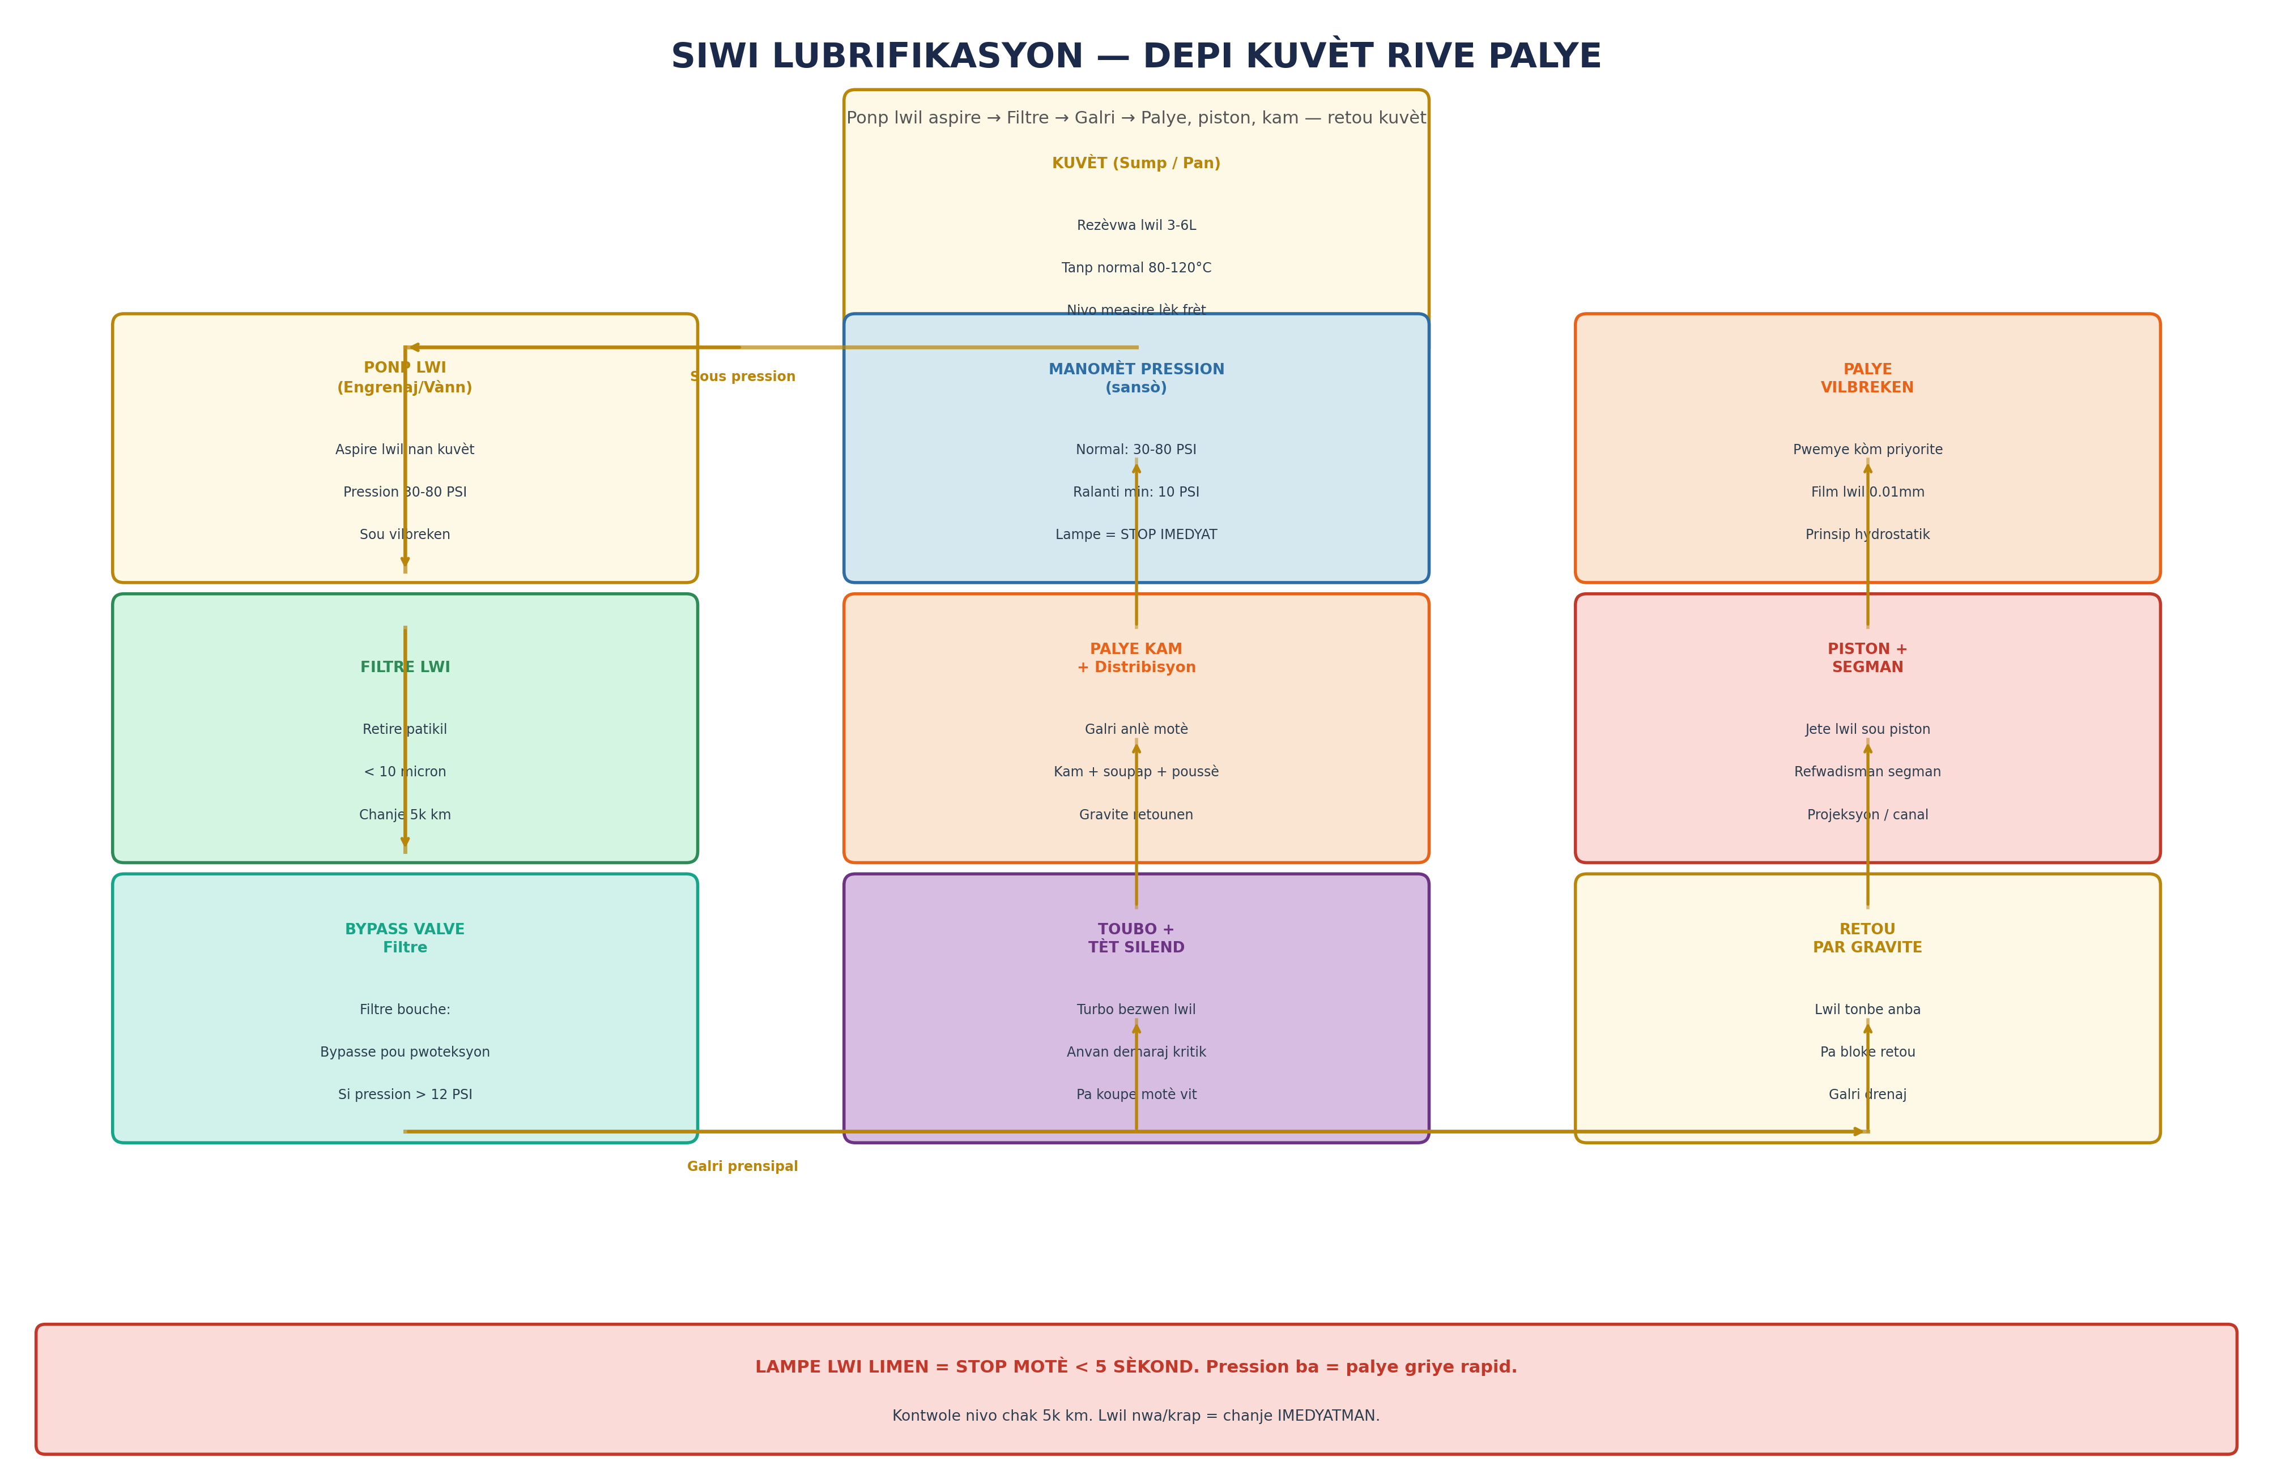
Dyagram 1.4: Siwi lubrifikasyon — ponp, filtre, galri, palye + lampe sekirite
1.4.1 Priyorite Lubrifikasyon
- Palye vilbreken = PREMYE jwenn lwil (pression galri prensipal)
- Palye kam = dezyèm — anlè galri motè
- Piston/segman = jete pa projeksyon (canal / tou piston)
- Turbo = bezwen lwil ANVAN vitès wo — pa koupe motè tousuit
- Lampe lwil limen = STOP < 5 sèkond — pa kontinye
- Nivo ba 1L = pression tonbe = palye kòmanse griye
ENPÒTAN: Lampe lwil (rouge) limen = STOP MOTÈ IMEDYATMAN — pa 5 minit, pa 1 minit — IMEDYATMAN. Pression lwil ba = palye griye an 30-60 sèkond. Palye griye = motè touye = $1,500-4,000+ oswa machin abandone. Kontwole nivo lwil chak 5k km oswa chak mwa — whichever comes first Ayiti.

1.5 PLAN VOL 5 — 10 CHAPIT

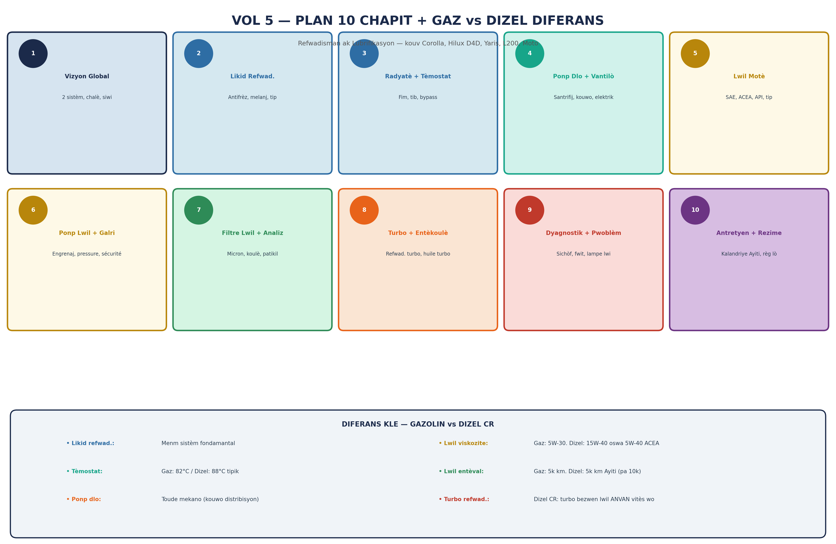
Dyagram 1.5: Plan 10 chapit Vol 5 + diferans Gaz vs Dizel + machin Ayiti
CHAPIT | KONTNI
Ch.1: Vizyon Global | 2 sistèm, chalè, siwi, plan
Ch.2: Likid Refwad. | Antifrèz, tip, melanj, kontwòl
Ch.3: Radyatè + Tèmostat | Fim, tib, bypass, tès
Ch.4: Ponp Dlo + Vantilò | Santrifij, kouwo, elektrik, tès
Ch.5: Lwil Motè | SAE, ACEA, API, sintetik vs mineral
Ch.6: Ponp Lwil + Galri | Engrenaj, pression, bypass valve
Ch.7: Filtre Lwil + Analiz | Micron, koulè, patikil, intèval
Ch.8: Turbo + Entèkoulè | Refwad. turbo, lwil turbo, VGT
Ch.9: Dyagnostik + Pwoblèm | Sichòf, fwit, lampe, P01xx
Ch.10: Antretyen + Rezime | Kalandriye Ayiti, 10 règ lò

1.6 REZIME CHAPIT 1

PWEN KLE — CHAPIT 1:
- 2 sistèm: Refwadisman (limite tanp) + Lubrifikasyon (redui friksyon).
- Sèlman 25-35% kabirant → pouvwa. Rès = chalè ki pou jere.
- ECT > 110°C = STOP MOTÈ IMEDYATMAN — tèt silend defòme rapid.
- Lampe lwil = STOP < 5 sèkond — palye griye 30-60 sèk.
- Tèmostat: kle bypass (frèt) → radyatè (cho) à 82°C.
- Ponp lwil: 30-80 PSI. Galri palye vilbreken = premye sèvi.
- Turbo: bezwen lwil ANVAN vitès wo. Pa koupe motè tousuit.
- Prevansyon: Lwil 5k km + Likid refwad. 2 an = 90% pwoblèm evite.

EGZÈSIS CHAPIT 1

A | KESYON REPONS  Reponn nan pwòp mo pa ou

1. Eksplike wòl chak sistèm: refwadisman vs lubrifikasyon.
2. 100% enèji kabirant divize kòman? Ki % tounen pouvwa?
3. ECT tablo = 115°C pandan woulé. Ki aksyon imedyat ou pran?
4. Lampe lwil limen sou otowout. Ki sekans aksyon ou swiv?
5. Poukisa tèmostat enpòtan? Ki senptoum si li kase ouvè? Fèmen?
6. Palye vilbreken jwenn lwil anvan palye kam. Poukisa?
7. Turbo Hilux D4D — poukisa pa koupe motè tousuit apre woulé vit?
8. Yon machin Ayiti sichòf souvan ralanti. Ki 3 kòz posib?

B | PRATIK ATELYE  Egzèsis avèk materyèl reyèl

1. Lokalize: radyatè, vaz ekspansyon, filtre lwil, kuvèt — sou 2 machin.
2. Kontwole nivo lwil + nivo likid refwad. — kòrèk? Koulè nòmal?
3. Kle ON — vantilò tounnen? Tès reley vantilò.
4. Eskanè: li ECT ralanti + wout — nòmal 85-100°C?

— FEN CHAPIT 1 —
CHAPIT 2 K AP VINI:
LIKID REFWADISMAN — ANTIFRÈZ + DLO + TIP + KONTWÒL
Tip likid, melanj 50/50, pH, konpatibilite — Corolla, Hilux D4D.

K-VOUM • Volim 5: Refwadisman ak Lubrifikasyon • LAVI MIYÒ LLC • © 2026 Carl Henry DESMORNES

SERI LIV MEKANIK AN KREYÒL AYISYEN
K-VOUM
Mekanisyen sou bon ray

VOLIM 5
REFWADISMAN AK LUBRIFIKASYON
Cooling & Lubrication Systems
CHAPIT 2
SISTÈM REFWADISMAN DLO
Radiayatè • Ponp Dlo • Tèmostat • Vantilò

LAVI MIYÒ LLC
© 2026 Carl Henry DESMORNES — Tout dwa rezève

2 | SISTÈM REFWADISMAN DLO  Radiayatè, ponp dlo, tèmostat, vantilò — anatomi, fonksyon, pwoblèm, tès

Chapit 2 dekortike chak konpòzan siwi refwadisman: radiayatè (disipe chalè), ponp dlo (sikilasyon), tèmostat (règ tanp), vantilò (lè sou rad.) — anatomin, senptoum kase, tès, ak dyagnostik.

2.1 RADYATÈ — ANATOMI + TIP + PWOBLÈM

Radyatè = kè sistèm refwadisman. Liquide cho antre anlè, pase nan tib fin, lè refwadi li, sòti fwèt anba. Pwoblèm #1 Ayiti: kalkè bouche tib.


Dyagram 2.1: Radyatè anatomi + 3 tip materyèl + pwoblèm komen + flish Ayiti
2.1.1 Pwoblèm Radyatè + Dyagnostik
PWOBLÈM | SENPTOUM + SOLISYON
Bouche kalkè | Sichòf ralanti sèlman. Flish kimik + dlo distile.
Fwit (kase/ari) | Enpè presyon, fimé. Lokalize + soude ou ranplase.
Tank plastik kase | Koule anlè. Ranplase radyatè konplè.
Kolmataj elektwolik | Liquide nwa/brun. Chanje liquide + flish.
Ari sou fent (fin) | Tanp monte dousman. Netwaye lè konprime dousman.

NÒT AYITI: Radyatè bouche = pwoblèm #1 sichòf Ayiti. Kòz: dlo wòb gen kalkè ki depoze nan tib radyatè. Senptoum klasik: sichòf ralanti/stop sèlman, nòmal lè kouri vit. Solisyon: flish radyatè avèk pwodwi chimik ($15-30) ou ranplase ($80-200). Prevansyon: 50/50 anti-friz + dlo distile toujou.

2.2 PONP DLO + TÈMOSTAT

Ponp dlo = kè siwi — fòse sikilasyon. Tèmostat = règ tanp — fèmen frèt (bypass), ouvri cho (radiayatè). Youn kase = sichòf oswa pa chofaj nòmal.


Dyagram 2.2: Ponp dlo enpèlè + tèmostat fèmen vs ouvè + prensip lasire + spesifikasyon
2.2.1 Tèmostat — Tès Boui
- Retire tèmostat (boulon boitier — 1-2 boulon tipik)
- Mete nan dlo + chofè dousman + thèmomèt
- 82°C: tèmostat DWE kòmanse ouvri (Toyota/Honda tipik)
- Si pa ouvri nan 82°C = kase fèmen → sichòf rapid
- Si ouvri anvan 70°C = kase ouvè → motè pa chofaj (P0128)
- Koût ranplasman: $8-25 Ayiti — sa rezoud anpil sichòf
KONSÈY: Tèmostat kase fèmen = sichòf rapid 15-20 min apre demaraj. Tèmostat kase ouvè = motè pa rive tanp nòmal + konsoman monte + kòd P0128. Toude kase fasil tès + ranplase bon mache. Toujou kòmanse ak tèmostat anvan lòt dyagnostik sichòf.

2.3 VANTILÒ + BOUCHON PRESYON + VASO EKSPANSYON


Dyagram 2.3: Vantilò 2 tip + bouchon presyon fonksyon + vaso ekspansyon + tès presyon siwi
2.3.1 Bouchon Presyon — Enpòtans
ASPÈ | DETAY + AKSYON
Bouchon presyon | Monte point boui: 100°C → 112-120°C (0.9-1.1 bar)
Kase/fwit | Presyon ba → boui 100°C → vapè → sichòf
Klapè kole | Sichòf + nivo bese → cap lakòz pèt presyon
Tès cap | Manomèt special cap → dwe tni rating (1.1 bar tipik)
Priz Ayiti | $3-8 — chanje chak 60k km ou si doute
ATANSYON | JAMAIS retire cap motè cho — vapè cho pou blese

⚠ ATANSYON: JAMAIS retire bouchon radyatè oswa cap vaso ekspansyon lè motè cho. Presyon entèn + vapè ka pwojekte liquide bouyi 100°C+ sou figi ou. Toujou atann motè frèt (30+ min aprè koupe) OSWA tounnen cap dousman ½ tou ak chiffon epè pou décharge vapè anvan retire.

2.4 SICHÒF — 6 KÒZ + SEKANS DYAGNOSTIK

Sichòf = senptoum — pa yon maladi. Toujou gen yon kòz. Sekans ekonomik: kòmanse mwens chè anvan.


Dyagram 2.4: 6 kòz sichòf — senptoum, kòz, aksyon + sekans ekonomik dyagnostik
2.4.1 Sekans Dyagnostik Sichòf
- ① Tèmostat ($8-25) — sichòf rapid apre demaraj → boui tès
- ② Flish radyatè ($15-30) — sichòf ralanti sèlman → kalkè
- ③ Vantilò tès ($0) — sichòf A/C oswa ralanti → reley swap
- ④ Tès presyon siwi ($0 si gen manomèt) — fwit quelkèpat
- ⑤ Ponp dlo — sichòf rapid + fwit anba → pal, palye, jwa
- ⑥ Gaskit tèt ($300-800) — DÈNYE — sèlman si tout lòt ok
NÒT AYITI: Sichòf ralanti sèlman (nòmal vitès vit) = radyatè bouche 90% fwa Ayiti. Tès rapid: gade si temp monte sèlman lè machin kanpe oswa ralanti, desann lè ou akselerè. Si wi = radyatè bouche + vantilò pwoblèm. Flish + vantilò tès anvan ranplase radyatè.

2.5 TÈS KONPÒZAN + VALÈ REFERANS


Dyagram 2.5: 5 tès kle sistèm refwadisman + valè referans rapid chak konpòzan
2.5.1 Valè Referans Rapid
PARAMÈT | VALÈ + NÒT
Tanp nòmal | 85-100°C. > 105°C = gade. > 120°C = koupe imedyatman.
Presyon siwi | 0.9-1.1 bar. Estab 10 min = ok. Bese = fwit.
Tèmostat ouvèti | 82°C tipik Toyota/Honda. 80°C kèk Honda.
ECT frèt 20°C | ~2.5 kΩ / 3.5V. Monte = tanp monte = Ohm desann.
ECT nòmal 90°C | ~200 Ω / 1.1V. Kase OL = rich tout tan.
Vantilò aktive | > 93-97°C tipik. Oswa A/C ON automatikman.
Flish interval | Chak 2 an / 40k km. Dlo distile + 50% anti-friz.

2.6 REZIME CHAPIT 2

PWEN KLE — CHAPIT 2:
- Radyatè: tib fin + fen. Cho antre anlè, fwèt sòti anba. 3 tip: alu, kwen, plastik+alu.
- Radyatè bouche Ayiti (#1 kòz sichòf) = flish kimik $15-30 anvan ranplase.
- Ponp dlo: enpèlè sou santirip. Pal kase = sikilasyon = sichòf. Chanje ak distribisyon.
- Tèmostat: fèmen < 75°C (bypass), ouvri 82°C (radyatè). Tès boui = fasil + bon mache.
- Vantilò elektrik: ECT kontwole. Tès: reley swap + vòltaj dirèk sou motè.
- Bouchon presyon: 0.9-1.1 bar. Monte point boui 112°C+. Kase = vapè + sichòf.
- Vaso ekspansyon: nivo MIN-MAX frèt. Bese chak semèn = fwit quelkèpat.
- Sekans sichòf: tèmostat ($8) → flish rad ($15) → vantilò → ponp → fwit → gaskit tèt.
- JAMAIS retire cap motè cho. Atann 30 min aprè koupe motè.

EGZÈSIS CHAPIT 2

A | KESYON REPONS  Reponn nan pwòp mo pa ou

1. Esplike poukisa bouchon presyon enpòtan — ki rive si li kase?
2. Tèmostat kase fèmen vs ouvè — senptoum diferan chak kalite.
3. Yon Corolla sichòf sèlman lè trafik — nòmal lè kouri wout. Kòz?
4. Vantilò elektrik pa kouri. Ki 3 kòz posib? Tès chak youn.
5. Poukisa dlo wòb Ayiti pa bon pou sistèm refwadisman?
6. Esplike pwosedi tès boui pou tèmostat — resulta nòmal vs kase.
7. Radyatè fwit ti kote. Sekans tès + reparasyon ou pran.
8. Gaskit tèt kase — ki 4 senptoum klasik? Tès konfirmasyon?

B | PRATIK ATELYE  Sou machin reyèl

1. Tès presyon siwi sou Corolla — nòmal? Estab 10 min?
2. Tès tèmostat boui — ki tanp li ouvri? Nòmal pou mak la?
3. Vantilò: tès reley swap + vòltaj dirèk — fonksyone?
4. Gade nivo vaso ekspansyon 3 machin diferan frèt — MIN-MAX?

— FEN CHAPIT 2 —
CHAPIT 3 K AP VINI:
LIQUIDE REFWADISMAN — TIP + MELANJ + CHANJMAN
Anti-friz, koulè, melanj 50/50, flish, dlo distile — prevansyon Ayiti.

K-VOUM • Volim 5: Refwadisman ak Lubrifikasyon • LAVI MIYÒ LLC • © 2026 Carl Henry DESMORNES
SERI LIV MEKANIK AN KREYÒL AYISYEN
K-VOUM
Mekanisyen sou bon ray

VOLIM 5
REFWADISMAN AK LUBRIFIKASYON
Cooling & Lubrication Systems
CHAPIT 3
LIQUIDE REFWADISMAN
Anti-friz • Koulè • Melanj 50/50 • Flish • Dlo Distile

LAVI MIYÒ LLC
© 2026 Carl Henry DESMORNES — Tout dwa rezève

3 | LIQUIDE REFWADISMAN  Anti-friz tip, koulè, melanj 50/50, flish, dlo distile, kalkè Ayiti

Chapit 3 eksplore kè siwi a — liquide refwadisman. Koulè = idantifikasyon tip. 50/50 = melanj optimal. Dlo distile sèlman. Chanje chak 2 an Ayiti.

3.1 KOULÈ + TIP ANTI-FRIZ

6 tip anti-friz — chak koulè = fòmil chimik diferan. JAMAIS melanje 2 koulè — reaksyon kreye jèl brun ki bouche radyatè.


Dyagram 3.1: 6 tip anti-friz — koulè + fòmil + kompatibilité + kalandriye chanjman
3.1.1 Rekòmandasyon pa Mak
MÈK / MODÈL | REKÒMANDASYON + NÒT
Toyota Corolla/Hilux | Toyota Red LLC (OAT) oswa Pink Longlife — JAMAIS vèt
Honda Civic/Fit/CRV | Honda Blue Type 2 (OAT) — JAMAIS melanje
Mitsubishi L200/Pajero | Mitsubishi DL Super Long Life
Nissan Sentra/Tiida | Nissan Blue Long Life
Inivèsèl (dènye recou) | Prestone All-Makes — verif pH + spesifikasyon
Kalandriye Ayiti | Tout tip: MAKS 2 an / 40k km — chalè akselere degradasyon

⚠ ATANSYON: JAMAIS melanje 2 koulè anti-friz diferan. Vèt (IAT silicate) + Wouj (OAT) = reaksyon chimik ki kreye jèl brun/jòn ki bouche pasaj radyatè, tib, ponp. Si ou pa konnen ki tip prezan — flish konplè anvan mete nèf.

3.2 MELANJ 50/50 — PRENSIP + PWOPRIYETE

50% anti-friz + 50% dlo distile = melanj optimal. 100% anti-friz = PI MAL. 100% dlo distile = okenn pwoteksyon anti-koryozyon.


Dyagram 3.2: Melanj 50/50 vizyon + 5 wòl anti-friz + gid melanj Ayiti
3.2.1 5 Wòl Anti-friz
WÒLYO | DETAY + VALÈ
① Siprime point boui | 50/50 → 112-120°C vs 100°C dlo pou
② Abese point jèl | -37°C (Ayiti: pa enpòtan men pwoteksyon koryozyon wi)
③ Anti-koryozyon | Inhibitè pwoteje alu, fè, kwen, plastik, kawoutchou
④ Anti-mousse | Redui fòmasyon boure — cavitation ponp dlo
⑤ Lwilifikasyon | Pwoteje sèl ponp dlo + kawoutchou tib
Ratio konsantrasyon | 30%=107°C/−16°C. 50%=112°C/−37°C(optimal). 70%=105°C/−55°C(mwens bon)

NÒT AYITI: Dlo distile Ayiti: $0.50-1.50 galon. Sa ki fè kalkè Ayiti si vit = dlo wòb ki gen 150-500 ppm mineral (Calcium, Magneziyòm, Sodium). Dlo distile = < 5 ppm. Diferans la trè gwo — tib radyatè ki dire 10 an ak dlo distile, vs 1-2 an ak dlo wòb.

3.3 FLISH + PWOSEDI CHANJMAN KONPLÈ

Flish = netwaye siwi anvan mete liquide nèf. Degazaj = retire lè andedan siwi apre ranpli — etap ki souvan bliye.


Dyagram 3.3: Flish 7 etap + degazaj pwosedi + kondisyon liquide + kalandriye chanjman
3.3.1 Etap Kle Flish
- ① Atann motè frèt (30+ min) — OBLIGATWA
- ② Vidanje vye liquide — kivèt anba drain
- ③ Ranpli dlo distile — kouri motè 10 min — vidanje ankò
- ④ Mélanje 50% anti-friz + 50% dlo distile anvan mete
- ⑤ Ranpli dousman — kòl radyatè + vaso ekspansyon
- ⑥ DEGAZAJ: kouri motè, pres tib, atann estab — 15-30 min
- ⑦ Verif nivo frèt apre dènyè refwadisman
KONSÈY: Degazaj pwosedi: apre ranpli, demaraj motè san cap (oswa ouvri cap vaso). Kouri jiska tèmostat ouvri (82°C). Pres tib rad. anba repètitivman pou pwoje lè. Nivo ka desann — ranpli ankò. Cap lè nivo estab. Pa neglije etap sa — lè andedan = cavitation ponp + sichòf iregulyè.

3.4 DLO DISTILE vs DLO WÒB — KALKÈ AYITI

Dlo wòb Ayiti = 150-500 ppm mineral. Dlo distile = < 5 ppm. Diferans = radyatè ki dire 10 an vs 1-2 an.


Dyagram 3.4: Dlo distile vs dlo wòb — mineral — kalkè efè sou radyatè + solisyon Ayiti
3.4.1 Konsekans Kalkè + Solisyon
PWOBLÈM | KONSEKANS + SOLISYON
Radyatè bouche | Sichòf ralanti/trafik. Flish $15-30 ou ranplase $100-200.
Ponp dlo degraded | Enpèlè + sèl ize vit. Ranplasman premasyon $40-80.
Tèmostat kole | Kalkè bloke valve. Ranplase $8-25 souvan.
ECT sansò | Kalkè sou pointe = lekti mal. Kòd fos P0117/P0118.
Solisyon #1 | Dlo distile $0.50-1.50/galon — toujou pou melanj.
Solisyon #2 | Flish chak 2 an — retire kalkè anvan akimile twòp.

NÒT AYITI: Flish kimik radyatè: pwodwi tankou Prestone Flush, Holts Radflush — mélanje nan siwi, kouri 20 min, vidanje. Retire kalkè akimile. $15-30 Ayiti. Si radyatè bouche fò — pwodwi pa ase — ranplase radyatè konplè. Prevansyon toujou mwens chè pase kire.

3.5 TÈS LIQUIDE + GID PRATIK AYITI


Dyagram 3.5: Tès refrakter + pH + kondisyon + kalandriye + gid pratik Ayiti
3.5.1 3 Tès Liquide
TÈS | METOD + NÒMAL
Refrakter ($5-15) | Kèk gout sou prism — li angle — > 30% anti-friz = ok
Strip pH ($3-5) | Plonje strip — pH 7-10 nòmal. < 7 = acide = chanje
Kondisyon vizyèl | Klè/koulè = ok. Nwa = oksidasyyon. Krem = dlo nan lwil!
Refrakter koulè | Kit koulè plizyè — pi fasil pou dèbitan — ±5% presizyon
Kontwole chak semèn | Nivo vizyèl vaso ekspansyon — MIN-MAX frèt

3.6 REZIME CHAPIT 3

PWEN KLE — CHAPIT 3:
- 6 tip anti-friz — koulè = idantifikasyon. JAMAIS melanje 2 koulè diferan.
- Toyota = Wouj/Pink LLC. Honda = Ble Type 2. Pa entèchanjab.
- 50/50 optimal: 112°C point boui, -37°C anti-jèl, 5 wòl pwoteksyon.
- 100% anti-friz = PI MAL pase 50/50. Toujou dilye avèk dlo distile.
- Dlo distile sèlman — dlo wòb Ayiti (150-500 ppm mineral) = kalkè rapid.
- Flish 7 etap: frèt → drain → dlo distile → kouri → drain → 50/50 → degazaj.
- Degazaj kritik: retire lè apre ranpli — 15-30 min — tanp estab = fini.
- Tès: refrakter (> 30%) + pH (7-10) + kondisyon vizyèl. Chanje si doutez.
- Kalandriye Ayiti: MAKS 2 an / 40k km tout tip — chalè + kalkè akselere.

EGZÈSIS CHAPIT 3

A | KESYON REPONS  Reponn nan pwòp mo pa ou

1. Poukisa 100% anti-friz pi mal pase 50/50? Eksplike chimikman.
2. Yon Hilux 1KD gen liquide vèt. Kòrèkt? Kisa ou fè?
3. Eksplike 5 wòl anti-friz — ki de ki pi enpòtan Ayiti?
4. Poukisa dlo wòb Ayiti danjè pou radyatè? Eksplike avèk chif.
5. Pwosedi flish konplè — 7 etap — poukisa degazaj kritik?
6. Refrakter li 25%. Nòmal? Kisa ou fè pou korije?
7. Liquide krem/blan lèt. Dyagnostik? Aksyon imedyat?
8. Ki diferans IAT vs OAT chimikman? Entèval chanjman chak?

B | PRATIK ATELYE  Sou machin reyèl

1. Tès refrakter sou 3 machin — nòmal? Ranfòse si nesesè.
2. Gade koulè + kondisyon liquide — konpare ak spesifikasyon mak.
3. Flish konplè sou yon machin — dokimante chak etap.
4. Mezire pH liquide anvan + apre flish — diferans?

— FEN CHAPIT 3 —
CHAPIT 4 K AP VINI:
SICHÒF — ANALIZ KONPLÈ + PREVANSYON
Gaskit tèt, kòz avanse, tès konpresyon, CO2 dlo, prevansyon Ayiti.

K-VOUM • Volim 5: Refwadisman ak Lubrifikasyon • LAVI MIYÒ LLC • © 2026 Carl Henry DESMORNES
SERI LIV MEKANIK AN KREYÒL AYISYEN
K-VOUM
Mekanisyen sou bon ray

VOLIM 5
REFWADISMAN AK LUBRIFIKASYON
Cooling & Lubrication Systems
CHAPIT 4
SICHÒF MOTÈ
Analiz Konplè • Gaskit Tèt • Tès Konpresyon • Prevansyon

LAVI MIYÒ LLC
© 2026 Carl Henry DESMORNES — Tout dwa rezève

4 | SICHÒF MOTÈ  Anatomi sichòf, gaskit tèt, tès konpresyon, arbre dyagnostik, prevansyon

Sichòf = senptoum — toujou gen yon kòz reyèl. Chapit 4 analize kòman sichòf domaje motè, gaskit tèt kase, tès konpresyon, ak prevansyon sistematik.

4.1 ANATOMI SICHÒF — KI SA K PASE NAN MOTÈ

Chak degrè anlè 105°C = domaj akimile. Aliminyòm tèt motè defòme sèlman 0.1mm sou 120°C+ — gaskit pa sele ankò.


Dyagram 4.1: Echèl tanp 90-150°C — domaj chak zòn + aksyon imedyat chofè
4.1.1 Aksyon Selon Tanp
ZÒN TANP | AKSYON + KONSEKANS
95-100°C (Atansyon) | Koupe A/C. Gade vantilò kouri. Souvan nòmal.
100-105°C (Alarèm) | Monte chofaj kabinn (pran chalè). Cherche estasyon.
105-115°C (Danjè) | Ralanti. KOUPE A/C. Pare pou kanpe.
> 115°C (KRIZ) | KANPE + KOUPE MOTÈ IMEDYATMAN. Rele remorki.
Apre kanpe | JAMAIS ouvri cap touswit. Atann 30+ min. Dlo frèt sèlman.
Domaj 115-120°C+ | Gaskit tèt → aliminyòm defòme → reparasyon majè.

⚠ ATANSYON: 1 minit sichòf > 115°C = $300+ reparasyon posib. 5 minit = gaskit tèt garanti. 15 minit = tèt aluminyòm tòde. KOUPE motè IMEDYATMAN si tanp kontinye monte malgre aksyon. Pa gen pyès ki vale sa — kanpe pito.

4.2 GASKIT TÈT KASE (Head Gasket Failure)

Gaskit tèt = sele dlo, lwil, ak gaz konbistyon. Sichòf tòde aliminyòm → gaskit pa sele → 3 tip fwit posib.


Dyagram 4.2: Gaskit tèt anatomi — 3 tip fwit + 6 senptoum + 4 tès konfirmasyon
4.2.1 3 Tip Fwit Gaskit Tèt
TIP FWIT | SENPTOUM + KOÛT
Dlo → Lwil | Lwil blan/krem. Nivel lwil monte. Motè gripe vit.
Gaz → Radyatè | Boure nan rad. Dlo bouyi vit. CO2 dèktè = rouge.
Dlo → Silend | Fimé blan epè. Bouji mouye. Sichòf + nivo ra. ba.
Koût reparasyon | Gaskit sèlman: $150-400. Avèk MO: $300-800 Ayiti.
Tèt tòde ranplase | $500-1,500 si aliminyòm defòme (mache pou rektifye)
Prevansyon | Pa kouri sichòf + liquide 50/50 + tèmostat chak 60k km

KONSÈY: Si gaskit tèt suspecte: KOUPE MOTÈ — pa kouri yon kilomèt ankò. Chak km = plis domaj. Rele remorki. Si tèt aluminyòm tòde = koût monte doub. Tès konfirmasyon anvan reparasyon: konpresyon + CO2 dèktè rad. — $0 si ou gen zouti.

4.3 TÈS KONPRESYON — METODOLOJI

Tès konpresyon = radyografi motè. Valè chak silend di ou ki kondisyon mekano motè. Zouti: jauge + adaptè bouji.


Dyagram 4.3: Tès konpresyon 7 etap + entèpretasyon + valè referans + koût reparasyon
4.3.1 Valè Referans + Entèpretasyon
REZILTA | DYAGNOSTIK
Gazolin nòmal | 150-200 PSI. Diferans maks ±10% ant silend.
Dizel nòmal | 350-500 PSI. Ba = mis + pa démarre + fum nwa.
Yon silend ba | HGF, soupap kase, riz kase — cherche kòz.
2 silend adjasan ba | HGF ant de silend sa yo — konfime ak CO2.
Ba + Monte avèk lwil | Segman piston ize — tès humide konfime.
Ba + Pa monte avèk lwil | Soupap oswa HGF — retire tèt pou verif.

NÒT AYITI: Jauge konpresyon Ayiti: $20-50 acha yon fwa — vaut lapèn anpil. Si pa gen jauge — lwe nan atelye vwazen oswa relem. Tès sa a rezoud anbigüité: mekanisyen ki konnen valè konpresyon pa devinèt — li konnen.

4.4 ARBRE DYAGNOSTIK SICHÒF

Sekans lojik = dyagnostik ekonomik. Chak desizyon eliminasyon sispèk — kòmanse pi mwens chè (tèmostat $8), fini pi chè (gaskit tèt $300+).


Dyagram 4.4: Arbre desizyon sichòf — nivo, ralanti vs rapid, tèmostat, ponp, HGF
4.4.1 Senptoum Rapid → Kòz
- Sichòf ralanti sèlman (nòmal vitès) → Radyatè bouche 90% fwa Ayiti
- Sichòf rapid 15-20 min apre demaraj → Tèmostat kase fèmen
- Sichòf + fwit anba motè → Ponp dlo (jwa, pal, palye)
- Sichòf + nivo liquide bese vit → Fwit tib/koneksyon quelkèpat
- Sichòf + lwil blan/krem → HGF (dlo antre nan lwil)
- Sichòf + fimé blan epè → HGF (dlo antre nan silend)
- Tanp iregulyè montan-desandan → Lè nan siwi (degazaj mal fèt)

4.5 PREVANSYON — KALANDRIYE + 10 RÈG LÒ


Dyagram 4.5: Kalandriye prevansyon 5 nivo + 10 règ lò + 4 senyèl danjè chofè
4.5.1 10 Règ Lò Prevansyon Sichòf
- ① Dlo distile toujou pou melanj liquide — pa dlo wòb Ayiti
- ② 50/50 melanj optimal — respekte chimik + ratio
- ③ Tèmostat ranplase chak 60k km prevantif — $8-25
- ④ Santirip + ponp dlo chanje ansanm — koût mwens
- ⑤ Lwil + filtre chak 5k km — lwil ba akselere sichòf
- ⑥ Vantilò tès regilyè — kouri lè dwe ou reley defèk
- ⑦ Nivo liquide chak semèn — ba = fwit quelkèpat
- ⑧ Flish chak 2 an Ayiti — retire kalkè anvan bouche
- ⑨ Cap presyon ranplase chak 60k km — $3-8
- ⑩ JAMAIS kouri sichòf — 1 min = $300+ reparasyon

4.6 REZIME CHAPIT 4

PWEN KLE — CHAPIT 4:
- Sichòf > 115°C: gaskit tèt. > 120°C: aliminyòm defòme. > 130°C: manal gripe.
- KOUPE MOTÈ si tanp monte pa kanpe — 1 min kouri = $300+ domaj.
- Gaskit tèt: 3 tip fwit — dlo→lwil, gaz→rad, dlo→silend. Lwil blan = seryèz.
- Tès konpresyon: 150-200 PSI gazolin. 350-500 PSI dizel. ±10% maks ant silend.
- Tès humide: monte = segman. Pa monte = soupap/HGF.
- CO2 dèktè radyatè = konfirmasyon HGF 95% fwa — $30-50 zouti.
- Sichòf ralanti sèlman = radyatè bouche (Ayiti 90% fwa). Flish anvan ranplase.
- Sichòf rapid = tèmostat kase fèmen. Tès boui $0 — ranplase $8-25.
- Prevansyon 10 règ = 95% sichòf evite — mwens chè pase kire tout tan.

EGZÈSIS CHAPIT 4

A | KESYON REPONS  Reponn nan pwòp mo pa ou

1. Tanp 110°C. 5 aksyon nan odre ou pran kòm chofè.
2. Ki 3 tip fwit gaskit tèt? Senptoum chak + konsekans.
3. Tès konpresyon: S1=185, S2=180, S3=95, S4=178 PSI. Dyagnostik?
4. Tès humide apre S3 ba: 170 PSI. Ki kòz? Solisyon?
5. Sichòf ralanti sèlman — Corolla 2ZR. Sekans dyagnostik 4 etap.
6. Lwil motè Hilux 1KD vire krem. Ki tès ou fè anvan retire tèt?
7. Poukisa tèt aluminyòm plis sansib pase tèt fè lè sichòf?
8. Ki 5 prevansyon pi enpòtan pou evite sichòf Ayiti?

B | PRATIK ATELYE  Sou machin reyèl

1. Tès konpresyon sou Corolla — dokimante 4 silend — konpare nòmal.
2. CO2 tès dèktè sou yon machin avèk senptoum HGF — konfirme?
3. Eskanè ECT: gade tanp pandan kouri — voyans vantilò aktive ki lè?
4. Retire tèmostat — tès boui — nòmal? Ranplase prevantif si > 60k km.

— FEN CHAPIT 4 —
CHAPIT 5 K AP VINI:
REFWADISMAN TURBO + INTERCOOLER
Turbo dizel + gazolin — intercooler — lè refwadi — sichòf turbo Ayiti.

K-VOUM • Volim 5: Refwadisman ak Lubrifikasyon • LAVI MIYÒ LLC • © 2026 Carl Henry DESMORNES
SERI LIV MEKANIK AN KREYÒL AYISYEN
K-VOUM
Mekanisyen sou bon ray

VOLIM 5
REFWADISMAN AK LUBRIFIKASYON
Cooling & Lubrication Systems
CHAPIT 5
REFWADISMAN TURBO + INTERCOOLER
Turbo Dizel + Gazolin • VGT • Intercooler • Lwil Sintetik • Ayiti

LAVI MIYÒ LLC
© 2026 Carl Henry DESMORNES — Tout dwa rezève

5 | REFWADISMAN TURBO + INTERCOOLER  Turbo anatomi, VGT, intercooler, lwil sintetik, tès boost, kalandriye

Chapit 5 kouvri turbocharger — machin ki chanje plis Ayiti: Hilux 1KD-FTV, L200 4D56. Lwil sintetik = sèl pwoteksyon palye 150,000 RPM. VGT = ECU ajiste boost selon kondisyon.

5.1 TURBOCHARGER — ANATOMI + PRENSIP

Turbo = gaz echapman fè turbine tounin → konpresè konprime lè frèt → plis oksijèn → plis pouvwa. Tout sa nan menm kò — palye lubrifying pa lwil motè.


Dyagram 5.1: Turbo koupkwasyon + siwi lè frèt→cho→intercooler→motè + tanp chak etap
5.1.1 Kèk Chif Kle Turbo
PARAMÈT | VALÈ + NÒT
Vitès turbine | 100,000-150,000 RPM (vs motè 1,000-6,000 RPM)
Tanp gaz turbine | 750-900°C — ki vle di alye espesyal nesesè
Tanp lè konprese | 150-200°C sòti turbo, 50-60°C apre intercooler
Boost presyon (1KD) | 0.8-1.3 bar tipik — VGT ajiste selon chaj
Lwil presyon turbo | 3-5 bar — menm siwi lwil motè
Vitès max sèl | 150,000 RPM — pa gen lòt pyès motè ki vire si vit

NÒT AYITI: Turbo Hilux 1KD-FTV = pi popilè Ayiti. Akòz wout Ayiti (ralanti + akselerasyon rapid), turbo travay difisil. Solisyon: lwil sintetik 5W-30 chak 5k km + kouri ralanti 2-3 min ANVAN koupe motè apre kouri fò.

5.2 INTERCOOLER — FONKSYON + TIP

Intercooler = refwadi lè konprese anvan motè. 150°C → 50°C = densité lè monte = plis oksijèn = 10-15% plis pouvwa.


Dyagram 5.2: Air-to-air intercooler vizyon + benefis + sichòf turbo kòz Ayiti + 7 règ
5.2.1 6 Benefis Intercooler
BENEFIS | DETAY + VALÈ
Refwadi lè konprese | 150°C → 50°C — densité monte 30%+
Plis oksijèn pa m³ | Densité wo = konbistyon plis konplè
Plis pouvwa | 10-15% plis vs san intercooler
Mwens kogneman | Lè frèt = presyon nòmal = timing ECU ok
Pwoteje motè | Konbistyon nòmal = piston/segman dire plis
Mwens emisyon | Konbistyon konplè = mwens NOx, mwens fimé

KONSÈY: Tib intercooler bouche oswa kase = pèt boost = pèt pouvwa + fimé nwa. Tès senp: sou ralanti, retire tib sòti intercooler → soufle lè konprime → bay lòt bout bouchon → monte 1 bar → si bese vit = fwit. Dlo savon pou lokalize egzak kote fwit.

5.3 VGT + WASTEGATE + ECU KONTWÒL

VGT = vann angle chanje selon RPM — ba RPM: fèmen → boost vit. Wo RPM: ouvri → pa overboost. ECU kontwole via solenoyd.


Dyagram 5.3: Turbo fikse vs VGT graf boost + wastegate fonksyon + kòd turbo ECU
5.3.1 Kòd Turbo Komen
KÒD | KÒZ + SOLISYON
P0045 | VGT solenoyd siwi — kèb, solenoyd, ECU
P0046 | VGT solenoyd pèfòmans — vann kole oswa ize
P0299 | Underboost — VGT, fwit tib, intercooler
P0234 | Overboost — wastegate kole fèmen
P0191 | Rail presyon — souvan ansanm ak turbo dizel
Netwayaj VGT | Spray WD-40 + aktive solenoyd — 70% reyisi Ayiti

NÒT AYITI: VGT kole Ayiti = trè komen sou Hilux 1KD apre 100k km. Kòz: lwil sal + chalè. Tès: eskanè VGT duty cycle — si fikse oswa pa reyaji = netwaye anvan ranplase. Netwayaj VGT: $50-100. Ranplasman turbo: $300-800. Toujou tès + netwaye anvan depanse.

5.4 LWIL TURBO + REFWADISMAN APRE KOURI

Palye turbo = sèl pwoteksyon kont 150,000 RPM. Lwil mineral = DEFANN pou turbo — sintetik 5W-30/5W-40 = obligatwa.


Dyagram 5.4: Siwi lwil turbo + refwadisman cool-down + konsekans lwil pòv
5.4.1 Règ Refwadisman Apre Kouri
- ① Kouri fò (wout rapide, montay) → ralanti 2-3 min anvan koupe — OBLIGATWA
- ② Koupe motè sèlman apre turbo ase frèt (< 200°C tipik)
- ③ PA koupe motè brital apre kouri rapid — palye gripe an 5-10 sèkond
- ④ Si sichòf detekte — PA koupe imedyatman — ralanti + montre + apre frèt koupe
- ⑤ Kouri ralanti 5 min miniman apre tout vwayaj long wout difisil
- ⑥ Timer turbo (turbo timer) — akseswa k ap kouri ralanti otomatikman apre koupe
⚠ ATANSYON: Lwil mineral DEFANN pou turbo. Lwil mineral chouke 200°C+ → karbone → depoze nan tib lwil turbo → palye sèch → gripe rapid. Sintetik 5W-30 reziste jiska 300°C+ san chouke. Priz diferans: mineral $3/L, sintetik $8-15/L. Turbo ranplasman: $300-800. Kalkilasyon senp.

5.5 TÈS TURBO + KALANDRIYE


Dyagram 5.5: 6 tès turbo+intercooler + valè nòmal 1KD + kalandriye antretyen
5.5.1 Valè Referans Turbo
PARAMÈT | VALÈ NÒMAL + AKSYON
Boost presyon nòmal | 0.8-1.3 bar (Hilux 1KD). 0.5-0.9 bar (L200 4D56)
Jeu latéral aks | < 0.5mm ok. > 1mm = palye ize.
Jeu axial aks | < 0.1mm ok. > 0.2mm = ranbòbinaj.
Tib lwil sòti | Sèk = nòmal. Lwil = sèl kase.
VGT duty cycle | 20-80% tipik — fikse = VGT kole.
Konsoman lwil turbo | < 0.3L/1000km ok. > 0.5L = sèl/palye.

5.6 REZIME CHAPIT 5

PWEN KLE — CHAPIT 5:
- Turbo: gaz echapman → turbine 150k RPM → konpresè → lè konprese 150-200°C.
- Intercooler: 150°C → 50°C = +10-15% pouvwa + pwoteksyon motè.
- VGT: vann angle ECU ajiste — ba RPM vit boost, wo RPM kontwole presyon.
- Wastegate: limite presyon maks — mekano (ressort) ou ECU solenoyd.
- Kòd: P0045 (solenoyd), P0299 (underboost), P0234 (overboost).
- Lwil sintetik 5W-30/5W-40 OBLIGATWA — mineral chouke → karbone → palye gripe.
- Chanje lwil 5k km MAKS pou turbo — pa 10k km.
- Ralanti 2-3 min ANVAN koupe motè apre kouri fò — turbo cool-down.
- Tès jeu turbo frèt: latéral < 0.5mm, axial < 0.1mm — pi lwen = palye ize.
- VGT kole Ayiti: netwaye spray $50-100 anvan ranplase turbo $300-800.

EGZÈSIS CHAPIT 5

A | KESYON REPONS  Reponn nan pwòp mo pa ou

1. Eksplike prensip turbo — gaz echapman → pouvwa — 5 etap.
2. Poukisa intercooler bay 10-15% plis pouvwa? Eksplike fizikman.
3. Ki diferans VGT vs turbo fikse? Avantaj VGT ba RPM?
4. Hilux 1KD P0299. Sekans dyagnostik 5 etap anvan ranplase turbo.
5. Poukisa lwil mineral DEFANN pou turbo? Eksplike chimikman.
6. Chofè koupe motè imedyatman apre kouri fò. Ki konsekans?
7. Tès jeu turbo: latéral 1.2mm, axial 0.06mm. Dyagnostik?
8. Ki 6 kòz sichòf turbo ki pi komen Ayiti?

B | PRATIK ATELYE  Sou Hilux 1KD oswa L200

1. Eskanè: gade boost presyon live pandan akselerasyon — nòmal?
2. Tès jeu turbo frèt — latéral + axial — dokimante valè.
3. Insp. tib lwil sòti turbo — sèk oswa lwil prezan?
4. VGT duty cycle eskanè — reyaji lè RPM chanje? Kole?

— FEN CHAPIT 5 —
CHAPIT 6 K AP VINI:
LWIL MOTÈ — VISKOZITE, API, SINTETIK vs MINERAL
5W-30 vs 10W-40, grading API, mineral vs sintetik, chanjman Ayiti.

K-VOUM • Volim 5: Refwadisman ak Lubrifikasyon • LAVI MIYÒ LLC • © 2026 Carl Henry DESMORNES
SERI LIV MEKANIK AN KREYÒL AYISYEN
K-VOUM
Mekanisyen sou bon ray

VOLIM 5
REFWADISMAN AK LUBRIFIKASYON
Cooling & Lubrication Systems
CHAPIT 6
LWIL MOTÈ
Viskozite SAE • API Grading • Sintetik vs Mineral • Aditivs • Chanjman

LAVI MIYÒ LLC
© 2026 Carl Henry DESMORNES — Tout dwa rezève

6 | LWIL MOTÈ  Viskozite SAE, API grading, sintetik vs mineral, kondisyon, chanjman, aditivs

Lwil motè = san motè. Viskozite SAE di kòman li koule. API grading di kalite aditivs. Sintetik = obligatwa turbo. 5k km MAKS Ayiti.

6.1 VISKOZITE SAE — DEKÒDE "5W-30"

"5W-30" = 2 mesaj. "5W" = fluidité lè frèt (W=Winter). "30" = viskozite lè cho 100°C. Pi wo = pi epè = pi pwoteksyon.


Dyagram 6.1: Dekòde SAE 5W-30 + konparezon 7 grad + rekòmandasyon pa mak Ayiti
6.1.1 Rekòmandasyon Viskozite Ayiti
MÈK | REKÒMANDASYON + REZON
Toyota Corolla/Yaris 2ZR | 5W-30 sintetik. Pa 10W-30 — chalè + turbo fragile.
Toyota Hilux 1KD-FTV | 5W-30 CF4 sintetik. Dizel turbo — sintetik sèlman.
Honda Civic/Fit D17 | 10W-30 oswa 5W-30. Vye motè D17 = 10W-30 ok.
Honda Civic R18 | 5W-30 sintetik. Motè récent VTC = sintetik pifò.
Mitsubishi L200 4D56 | 15W-40 CF4. Gwo dizel travay — spesifikasyon enpòtan.
Vye machin > 200k | 10W-40 oswa 5W-40 sintetik — sielas pi laj = pwoteksyon.

NÒT AYITI: Tempe Ayiti (30-38°C) = motè kouri plis cho pase fabrik kalkile (20°C mwayen Ewòp). Sa vle di viskozite cho ("30" nan 5W-30) pi enpòtan. 5W-30 = balans optimal. 0W-20 tro fin pou Ayiti — riske lè konpresyon ba + chalè.

6.2 API GRADING + SINTETIK vs MINERAL

API = kalite standard. "S" = gazolin, "C" = dizel. Dezyèm lèt: pi wo nan alfabè = pi bon. SN/SP = pifò modèn gazolin.


Dyagram 6.2: API grading gazolin+dizel + sintetik vs mineral vs semi-sintetik konparezon
6.2.1 Sintetik vs Mineral — Deside
TIP | DETAY + REKÒMANDASYON
Sintetik 100% | $8-15/L. Pou turbo, dizel CR, motè modèn. Chanje 7-10k (5k Ayiti).
Semi-sintetik | $5-9/L. Vye machin pa turbo. Konpromis pri/pèfòmans. 5k km.
Mineral | $2-4/L. DEFANN turbo + CR. Degade 120°C+. 3-5k km (3k Ayiti).
Turbp règ | SINTETIK OBLIGATWA — mineral chouke → karbone → palye mouri.
API min Ayiti | Gazolin: SN. Dizel: CI-4. Turbo dizel: CI-4 Plus oswa CJ-4.
PA achte | Lwil san kòd API — pa gen standard kalite garanti.

KONSÈY: Pri sintetik Ayiti: $8-15/L vs mineral $2-4/L. Pou 4L = $32-60 vs $8-16. Diferans = $20-44 pou 5k km. Turbo ranplasman = $300-800. Kalkilasyon: 15 chanjman sintetik (75k km) = $300-660 vs 1 ranbòbinaj turbo = $300-800. Sintetik TOUJOU pi ekonomik long tèm.

6.3 KONDISYON LWIL — DYAGNOSTIK VIZYÈL

Koulè lwil = dyagnostik gratis. Ambre klè = ok. Nwa epè = chanje. Krem/blan = SÈRYÈZ — dlo nan lwil — KOUPE MOTÈ.


Dyagram 6.3: 6 koulè lwil dyagnostik + pwosedi nivo + konsoman nòmal vs anòmal + odè
6.3.1 Koulè + Konsekans
KOULÈ | SIYIFIKASYON + AKSYON
Ambre klè | Nèf / récent. Nòmal. Bon kalite toujou.
Bren fonse | Ize nòmal. Ok si pa depase entèval 5k km.
Nwa epè | Depase entèval. Chanje imedyatman.
Gri ak grenn metal | Pyès ki frote — tès konpresyon + insp. sèyèz.
Krem / blan lèt | DLO NAN LWI — KOUPE MOTÈ — tès HGF obligatwa.
Mousse/boure | Dlo + lè melanje — gwo sistèm pwoblèm.

ENPÒTAN: Lwil krem/blan = dlo antre nan sistèm lwil. Kòz: gaskit tèt kase (HGF) oswa oil cooler kase. KOUPE MOTÈ IMEDYATMAN — kouri avèk dlo nan lwil = palye gripe an 5-10 min. PA degaje "dlo k ap disparèt dousman" — sa pa reyèl. Tès konpresyon + CO2 dèktè anvan tout reparasyon.

6.4 PWOSEDI CHANJMAN LWIL + FILTRE

8 etap — chak youn enpòtan. Filtre = TOUJOU chanje avèk lwil. Voyans lwil dwe koupe anvan 30 sèkond apre démarre.


Dyagram 6.4: Pwosedi 8 etap chanjman lwil + tip filtre + kantite pa mak + tips Ayiti
6.4.1 Kantite Lwil + Filtre
MÈK | KANTITE + NÒT
Corolla 2ZR-FE 1.8L | 3.9L avèk filtre. OEM filtre #90915-YZZD3.
Hilux 1KD-FTV 3.0L | 5.8L avèk filtre. CI-4 CF4 obligatwa.
Civic D17A 1.7L | 3.0L avèk filtre. 10W-30 oswa 5W-30.
Civic R18A 1.8L | 3.5L avèk filtre. 5W-30 sintetik.
L200 4D56 2.5L | 5.0L avèk filtre. 15W-40 CF4.
Yaris 1NZ-FE 1.5L | 3.7L avèk filtre. 5W-30 sintetik.

KONSÈY: TOUJOU mete ti gras lwil sou jwa kawoutchou filtre nèf anvan monte. Sa anpeche jwa kole + asire sele bon. Sere filtre sèlman avèk men — pa klé. Klé tro fò = jwa kase = fwit lwil silansye = nivo bese. Aprè 30 sèkond démarre, voyans lwil DWE koupe — si pa koupe 30 sèkond = pwoblèm presyon.

6.5 ADITIVS + 10 RÈG LÒ + KALANDRIYE

Lwil modèn = 80% baz + 20% aditivs. 8 kategori aditif pwoteje motè nan diferan kondisyon. Pa ajoute aditif siplemantè sans nesesite.


Dyagram 6.5: 8 aditivs lwil modèn + 10 règ lò Ayiti + kalandriye antretyen lwil
6.5.1 10 Règ Lò Lwil Motè Ayiti
- ① Sintetik 5W-30 oswa 5W-40 toujou — pa mineral
- ② 5k km MAKS pou tout tip — chalè 35°C+ akselere degradasyon
- ③ Filtre chanje avèk lwil TOUJOU — pa ekonomize $2
- ④ Nivo kontwole chak semèn — ba = fwit quelkèpat
- ⑤ PA melanje 2 mak lwil diferan nan menm motè
- ⑥ Koulè = dyagnostik — krem = dlo = koupe motè
- ⑦ Turbo: 5k km strict + sintetik + ralanti cool-down
- ⑧ Drain bouchon sere fèm — fwit lenta touye motè silansye
- ⑨ Ekri dat + km sou kapo — souvni kalandriye ou
- ⑩ PA kouri lwil ba — 1 min sèch = $2,000 reparasyon

6.6 REZIME CHAPIT 6

PWEN KLE — CHAPIT 6:
- "5W-30": 5W = fluidité frèt (-30°C), 30 = viskozite cho (100°C). Plis wo = pi epè.
- 5W-30 sintetik = rekòmandasyon #1 Ayiti pou tout machin modèn.
- API: S = gazolin (SN/SP modèn), C = dizel (CI-4/CJ-4). Pi wo lèt = pi bon.
- Sintetik: reziste 200°C+, 5k km Ayiti. Mineral: degradasyon 120°C+, DEFANN turbo.
- Koulè ambre = ok. Bren fonse = chanje. Krem/blan = dlo nan lwil = KOUPE MOTÈ.
- Konsoman nòmal: < 0.3L/1000km. > 0.5L = sèl kase oswa segman ize.
- Chanjman 8 etap: chofaj → drain → filtre → drain bouchon → filtre nèf → ranpli → démarre → tcheke.
- TOUJOU chanje filtre avèk lwil. TOUJOU gras jwa kawoutchou filtre. PA klé sere.
- 8 aditivs: dispersant, antioxidant, anti-wear, detèjan, viskozite modifier, anti-mousse, anti-koryozyon.
- Kalandriye: nivo chak semèn, chanjman chak 5k km, insp. fwit 20k km.

EGZÈSIS CHAPIT 6

A | KESYON REPONS  Reponn nan pwòp mo pa ou

1. Dekòde "10W-40" — ki sa chak chif vle di? Ki machin se rekòmande Ayiti?
2. Ki diferans API SN vs SF? Poukisa SF pa rekomann modèn machin?
3. Poukisa mineral defann pou turbo? Eksplike chimikman.
4. Lwil Corolla vire gri ak ti grenn. Dyagnostik + sekans aksyon.
5. Hilux 1KD konsoman 0.8L/1000km. Nòmal? Kòz posib?
6. Eksplike wòl aditivs dispersant + anti-wear (ZDDP) nan motè.
7. Yon mekanisyen sere filtre ak klé. Ki pwoblèm sa kreye?
8. Ki 3 senyèl vizyèl ki di lwil DWE chanje imedyatman?

B | PRATIK ATELYE  Sou machin reyèl

1. Tcheke nivo + koulè lwil 4 machin diferan — kominke ekri obsèvasyon.
2. Chanjman lwil konplè Corolla — 8 etap — dokimante chak.
3. Konpare koulèt lwil 5 machin — ki kondisyon chak youn?
4. Eskanè: gade "Oil Life" si disponib — valide avèk dat+km reyèl.

— FEN CHAPIT 6 —
CHAPIT 7 K AP VINI:
SISTÈM LWIL — PONP + FILTRE + PRESYON + OIL COOLER
Ponp lwil anatomi, soupap relèf, oil cooler tip, tès presyon, kòd P0520.

K-VOUM • Volim 5: Refwadisman ak Lubrifikasyon • LAVI MIYÒ LLC • © 2026 Carl Henry DESMORNES
SERI LIV MEKANIK AN KREYÒL AYISYEN
K-VOUM
Mekanisyen sou bon ray

VOLIM 5
REFWADISMAN AK LUBRIFIKASYON
Cooling & Lubrication Systems
CHAPIT 7
SISTÈM LWIL + OIL COOLER
Ponp Lwil • Filtre • Presyon • Soupap Relèf • Oil Cooler • P0520

LAVI MIYÒ LLC
© 2026 Carl Henry DESMORNES — Tout dwa rezève

7 | SISTÈM LWIL + OIL COOLER  Ponp, filtre, soupap relèf, oil cooler 3 tip, tès presyon, kòd P0520

Chapit 7 kouvri siwi lwil konplè — depi oil pan jiska galri. Ponp lwil = kè sikilasyon. Oil cooler = obligatwa turbo + dizel CR. P0520 = tès manomèt anvan ranplase sansò.

7.1 SIWI LWIL KONPLÈ

Siwi lwil = oil pan → ponp → soupap relèf → filtre → oil cooler (si prezan) → galri → palye + cam + piston → retou. Presyon monte depi 0 bar (oil pan) → 2-6 bar (ponp sòti).


Dyagram 7.1: Siwi lwil konplè — oil pan → ponp → galri → distribisyon + echèl presyon
7.1.1 Presyon Lwil nan Chak Zòn
ZÒN | PRESYON + WÒLYO
Oil pan | 0 bar — aspirasyon — ponp souse lwil depi la
Sòti ponp | 2-6 bar — maksimòm presyon sistèm
Apre filtre | 2-5 bar — ti pèt presyon nan filtre nòmal
Galri prensipal | 2-4 bar — distribisyon tout direksyon
Palye vilbreken | 1-3 bar — plis presyon kote ki pi enpòtan
Retou gravity | 0 bar — lwil tonbe pa gravity retounen oil pan

7.2 PONP LWIL + FILTRE + SOUPAP RELÈF

Ponp engrenaj = pi komen Ayiti. Soupap relèf = limit presyon maks 6+ bar. Filtre = toujou chanje avèk lwil — bypass si bouche.


Dyagram 7.2: Ponp engrenaj + ponp rotator + filtre anatomi + soupap relèf fonksyon
7.2.1 Senptoum Ponp Kase
SENPTOUM | KÒZ + AKSYON
Voyans lwil limen | Presyon ba — KOUPE MOTÈ — manomèt tès
Son klapotaj/tik-tik | Palye sèch — presyon ba ou nivo ba
Presyon ba manomèt | < 1 bar ralanti = dyagnostik sèten
Débit ba tès | Ponp pa pomp ase lwil — pal ize
Fwit anba motè | Kò ponp oswa sèl kase
Kase soupap relèf ouvè | Presyon toujou ba — bypass pèmanan

NÒT AYITI: Ponp lwil Ayiti kase souvan akòz: (1) Lwil mineral ki pèdi viskozite cho → pal ize vit. (2) Lwil depase 5k km → degradasyon → pas sikilasyon bon. (3) Nivo ba kouri lontan → palye sèch → ponp sèch. Solisyon: sintetik 5k km + nivo chak semèn.

7.3 OIL COOLER — 3 TIP + KASE

Lwil > 130°C pèdi viskozite = palye pèdi pwoteksyon. Oil cooler anpeche sa. Tip 2 (dlo-lwil) = pi komen Hilux/L200 Ayiti.


Dyagram 7.3: 3 tip oil cooler + 3 kòz kase + senptoum + prevansyon
7.3.1 Oil Cooler Kase — Konsekans
KAS / PWOBLÈM | SENPTOUM + AKSYON
Dlo → Lwil (PI DANJÈ) | Lwil krem/blan. KOUPE MOTÈ. Ranplase cooler.
Lwil → Dlo (Sèryè) | Dlo pali/lwilye. Mousse nan rezèvwa. Tcheke.
Bouche (Ekoulman) | Lwil twòp cho. Fimé ble. Konsoman monte.
Tès kò kase | Lwil presyon tès — tcheche fwit nan pasaj dlo.
Prevansyon #1 | Sintetik 5k km — pa depò → sikilasyon lib.
Prevansyon #2 | PA kouri sichòf — 130°C+ defòme kò cooler.

ENPÒTAN: Si lwil Hilux 1KD vire krem/blan: PA démarre ankò. Sa ka vle di (1) Oil cooler dlo-lwil kase (pa chè) oswa (2) Gaskit tèt kase (chè). Tès d abò: CO2 dèktè radyatè — si limen = HGF. Si non limen = oil cooler suspecte. Ranplase oil cooler ($50-150) << Reparasyon HGF ($300-800).

7.4 TÈS PRESYON LWIL + KÒD P0520

Manomèt mekano = sèl konfirmasyon reyèl. P0520 = sansò siwi — konfime avèk manomèt anvan ranplase sansò.


Dyagram 7.4: Pwosedi tès presyon 7 etap + 5 kòd OBD2 lwil + valè referans konplè
7.4.1 Kòd OBD2 Presyon Lwil
KÒD | SIYIFIKASYON + AKSYON
P0520 | Sansò presyon lwil — siwi defèk. Kèb, konektè, sansò.
P0521 | Sansò presyon — pèfòmans. Nivo d abò! Ponp si ok.
P0522 | Sansò signal ba. Kout-sik nan sansò oswa kèb.
P0523 | Sansò signal wo. Siwi ouvè ou sansò defèk.
P0524 | Presyon lwil twòp BA — KRIZ. KOUPE MOTÈ IMEDYATMAN.
Règ jeneral | Manomèt ok + kòd = sansò. Manomèt ba + kòd = ponp.

KONSÈY: Sansò presyon lwil Ayiti: $8-20. Manomèt tès: $15-30 (yon fwa). Si P0520 limen — anvan achte sansò, monte manomèt. Si presyon 2-3 bar ralanti = nòmal = sansò kase. Si presyon 0.5 bar = reyèl = cherche kòz avan. Sa ekonomize $20 sansò + reparasyon ponp si rete long.

7.5 ARBRE DYAGNOSTIK + KALANDRIYE


Dyagram 7.5: Arbre desizyon presyon ba / P0520 + kalandriye antretyen sistèm lwil
7.5.1 Sekans Dyagnostik Presyon Ba
- ① Tcheke nivo lwil DABÒ — si ba: ranpli + retest
- ② Nivo ok + voyans = monte manomèt mekano
- ③ Manomèt ok (2-3 bar ralanti) + kòd = sansò kase ($8-20)
- ④ Manomèt ba = chanje lwil + retest (lwil sal bay fos ba)
- ⑤ Apre chanjman lwil: ok = vye lwil te kòz
- ⑥ Toujou ba apre chanjman = ponp lwil — tès débit
- ⑦ PA ranplase ponp san manomèt konfirmasyon

7.6 REZIME CHAPIT 7

PWEN KLE — CHAPIT 7:
- Siwi lwil: oil pan → ponp → soupap relèf → filtre → oil cooler → galri → palye/cam/piston.
- Presyon nòmal: ralanti 2-3 bar, kouri 4-6 bar, frèt 6-8 bar. < 1 bar = KOUPE.
- Ponp engrenaj: pi komen Ayiti. Senptoum kase: voyans + klapotaj + manomèt ba.
- Soupap relèf: limite 6 bar. Kase ouvè = presyon ba pèmanan.
- Filtre bypass: si bouche, lwil pase san filtre — chanje TOUJOU 5k km.
- Oil cooler tip 2 (dlo-lwil): Hilux 1KD, L200 4D56. Kase = dlo antre nan lwil = krem.
- Lwil krem → koupe motè → CO2 tès radyatè → oil cooler vs HGF.
- P0520: sansò siwi. Manomèt ok + kòd = sansò kase ($8-20). Manomèt ba = cherche ponp.
- P0524: presyon twòp ba kriz — KOUPE MOTÈ IMEDYATMAN.
- Kalandriye: nivo chak semèn, lwil 5k km, insp. fwit 20k km, eskanè presyon 40k km.

EGZÈSIS CHAPIT 7

A | KESYON REPONS  Reponn nan pwòp mo pa ou

1. Trace siwi lwil depi oil pan jiska palye vilbreken — 6 etap.
2. Soupap relèf kase OUVÈ pèmanan. Ki senptoum? Ki konsekans?
3. Hilux 1KD: lwil vire krem. Tès 1: CO2 radyatè negatif. Dyagnostik?
4. P0520 limen sou Corolla. Manomèt li 2.5 bar ralanti. Konklizyon?
5. P0524 limen. Ki aksyon imedyat? Poukisa PA pran chans?
6. Ki 3 tip oil cooler? Kiyès ki pi komen Ayiti? Poukisa?
7. Filtre bypass valve — ki sa li fè? Ki kòz li ak si li ouvri?
8. Presyon frèt 8 bar — nòmal? Presyon ralanti cho 0.8 bar — nòmal?

B | PRATIK ATELYE  Sou machin reyèl

1. Monte manomèt sou Hilux 1KD — presyon ralanti + akselerasyon.
2. P0520 simulation: dekonekte sansò — ki kòd? Rekonekte — koupe?
3. Insp. tib oil cooler Hilux 1KD — fwit? Koulè lwil — krem?
4. Tès nivo lwil 4 machin chak semèn — dokimante konsoman.

— FEN CHAPIT 7 —
CHAPIT 8 K AP VINI:
ATF TRANSMISYON OTOMATIK — REFWADISMAN + CHANJMAN
Dexron/Mercon/CVT, refwadisman via radiayatè, chanjman, dyagnostik.

K-VOUM • Volim 5: Refwadisman ak Lubrifikasyon • LAVI MIYÒ LLC • © 2026 Carl Henry DESMORNES
SERI LIV MEKANIK AN KREYÒL AYISYEN
K-VOUM
Mekanisyen sou bon ray

VOLIM 5
REFWADISMAN AK LUBRIFIKASYON
Cooling & Lubrication Systems
CHAPIT 8
ATF — TRANSMISYON OTOMATIK
Fliid • Refwadisman • Nivo • Kondisyon • Chanjman • Kalandriye

LAVI MIYÒ LLC
© 2026 Carl Henry DESMORNES — Tout dwa rezève

8 | ATF — TRANSMISYON OTOMATIK  Fliid, refwadisman, nivo, kondisyon, chanjman, spesifikasyon pa mak

ATF ≠ lwil motè. Tip spesifik: Toyota WS, Honda DW-1, Dexron, Mercon. Nivo tcheke CHO. Chanje 30-60k km.

8.1 ATF TIP + KOULÈ + KOMPATIBILITÉ


Dyagram 8.1: 5 tip ATF + koulè + kompatibilité + 6 règ fondamantal
8.1.1 Règ Kle
RÈG | DETAY + KONSEKANS
JAMAIS ATF nan motè | Chimik diferan — dommaj motè garanti
JAMAIS lwil motè nan transmisyon | Transmisyon brile — $1,500+
Toyota WS = WS sèlman | PA Dexron, PA jenèrik — spesifikasyon Toyota
CVT fluid ≠ ATF nòmal | Honda NS-2, Toyota CVT — JAMAIS interchanjab
PA melanje tip diferan | Degradasyon chimik — depò + glise
Chanje 30-60k km | "Lifelong" = pa reyèl — chalè degradasyon vit

ENPÒTAN: Erè ki pi komen Ayiti: mete Dexron nan Toyota WS. Toyota WS = fòmil espesyal Toyota (2005+). Dexron = GM. Chimik diferan. Rezilta: transmisyon glise → P0700+ kòd → reparasyon $800-1,500. Toujou gade etikèt transmisyon oswa manyèl avant achte ATF.

8.2 REFWADISMAN ATF + SIWI

ATF fè 2 travay: lubrifye + transmèt puissance hydraulik. Tanp nòmal: 80-100°C. 130°C+ = viskozite bese = transmisyon glise.


Dyagram 8.2: Siwi refwadisman ATF + tanp echèl + pwoblèm komen Ayiti
8.2.1 Pwoblèm ATF Komen Ayiti
SENPTOUM | KÒMANSE DYAGNOSTIK
Glise ant vitès | ATF ba nivo oswa degraded — nivo + chanje
Chanjman vitès rèd/cho | ATF sal + depò soupap hydraulik
ATF krem/blan | DLO NAN ATF — KOUPE IMEDYATMAN
ATF nwa + odè brile | Transmisyon degraded — chanje + insp. pan
Vibrasyon 40-60 km/h | Lock-up klotch glise — ATF ou klotch
P0700 + seri | Transmisyon dyagnostik nesesè — eskanè

NÒT AYITI: Transmisyon otomatik Corolla/Camry Ayiti: kòz #1 defèk = ATF ki pa chanje (depase 80k+ km). Wout bòs + ralanti + chofaj = ATF degraded rapid. Chanje 40-60k km Ayiti (pa 100k fabrik). Si transmisyon glise deja = ATF chanje ka ede oswa ka pa ede — depan degre domaj.

8.3 PWOSEDI CHANJMAN ATF

3 metòd: Drain (30-50%), Flish konplè (100%), Rinse Ayiti (70-80%). Drain + ranpli = metòd pratik Ayiti.


Dyagram 8.3: 3 metòd chanjman + etap drain konplè + kalkilasyon kantite
8.3.1 Etap Drain + Ranpli
- ① Chofaj 10 min — ATF cho koule plis fasil
- ② Retire drain bouchon anba pan transmisyon — kivèt anba
- ③ Retire pan ATF si gen aksè — netwaye + gaskit nèf
- ④ Ranpli ATF nèf — MENM TIP — kòl nan mòtè transmisyon
- ⑤ Tès nivo CHO: kouri 10 min, levye P, machin plat, nivo MIN-MAX
- ⑥ Vèrifye pa gen fwit — drain bouchon, sèl, tib koneksyon
KONSÈY: Rinse metòd Ayiti (ekonomik): Drain + ranpli nèf → kouri 10 min → drain ankò → ranpli final. Chanjman ~75% ATF. Pi bon pase drain sèl. Metòd flish konplè (mashin espesyal) = pi bon men $80-150 Ayiti vs $30-50 rinse. Si ATF trè sal = flish konplè + netowaye pan obligatwa.

8.4 NIVO ATF + KONDISYON + DYAGNOSTIK

Diferans kle: lwil motè = tcheke FRÈT. ATF = tcheke CHO! Motè kouri, levye P, machin plat.


Dyagram 8.4: Pwosedi nivo ATF cho + koulè dyagnostik + insp. pan metal
8.4.1 Koulè ATF — Entèpretasyon
KOULÈ | SIYIFIKASYON + AKSYON
Wouj klè | Nèf / récent. Nòmal. Bon kalite.
Bren fonse | Ize nòmal si < 60k km. Surveye.
Nwa + odè brile | Degraded fò. Chanje + insp. pan.
Krem / blan lèt | DLO NAN ATF. KOUPE MOTÈ. Majè.
Nwa ak pètiyè (metal) | Klotch kase. Reparasyon majè $500+.
Jòntè / kontaminasyon | Lòt fliid melanje. Flish konplè.

ENPÒTAN: ATF krem/blan = dlo nan transmisyon. Kòz: cooler ATF kase (andedan radiayatè) — dlo ak ATF ka melanje. Senptoum: liquide refwadisman koulè brun oswa ATF tach nan dlo. Solisyon: ranplase seksyon cooler ATF nan radiayatè + flish transmisyon konplè + chanje ATF.

8.5 REFERANS PA MÈK + KALANDRIYE


Dyagram 8.5: Spesifikasyon ATF chak mak + kalandriye + 7 règ lò
8.5.1 Kalandriye Ayiti
- Chak semèn: Tcheke nivo ATF CHO — P — machin plat — MIN-MAX?
- Chak 30-40k km: Drain + ranpli ATF MENM mak
- Chak 60k km: Flish konplè si disponib + netowaye pan
- Si glise detekte: Nivo + koulè anvan tout lòt tès
- Si ATF krem/blan: KOUPE MOTÈ — cooler ATF kase suspecte
- Si ATF nwa + odè: Chanje + insp. pan metal + insp. klotch

8.6 REZIME CHAPIT 8

PWEN KLE — CHAPIT 8:
- ATF ≠ lwil motè — chimik diferan — JAMAIS interchanjab.
- Toyota WS = Toyota sèlman. Honda DW-1 = Honda. PA substitye.
- CVT fluid ≠ ATF nòmal — JAMAIS melanje.
- Nivo ATF: tcheke CHO (motè kouri, levye P, machin plat).
- Tanp nòmal ATF: 80-100°C. 130°C+ = degradasyon rapid.
- ATF krem/blan = dlo nan transmisyon — KOUPE MOTÈ.
- ATF nwa + odè brile = transmisyon degraded — chanje.
- Chanjman: drain 30k, flish 60k. Rinse metòd Ayiti = bon konpromis.
- 3 metòd: drain (30-50%), flish konplè (100%), rinse (70-80%).
- Kalandriye Ayiti: nivo chak semèn, drain 30-40k, flish 60k.

EGZÈSIS CHAPIT 8

A | KESYON REPONS  Reponn nan pwòp mo pa ou

1. Ki 5 tip ATF? Ki mak ki pa ka substitye youn pou lòt?
2. Poukisa nivo ATF tcheke CHO pa FRÈT kòm lwil motè?
3. Corolla 2009 transmisyon glise. Sekans dyagnostik 4 etap.
4. ATF wouj nan dlo radiayatè. Dyagnostik + aksyon.
5. Ki diferans drain vs flish konplè vs rinse? Ki miyò Ayiti?
6. ATF nwa + odè brile. Ki tès anvan konkli transmisyon kase?
7. Esplike fonksyon refwadisman ATF via radiayatè.
8. Ki 7 règ lò ATF? Ki 2 ki pi enpòtan Ayiti?

B | PRATIK ATELYE  Sou machin reyèl

1. Tcheke nivo ATF 3 machin CHO — nòmal? Koulè?
2. Drain + ranpli ATF Corolla — dokimante tip + kantite.
3. Insp. pan ATF (si gen aksè) — metal? Koulè depò?
4. Eskanè P0700+ kòd si prezan — itèpretasyon?

— FEN CHAPIT 8 —
CHAPIT 9 K AP VINI:
DYAGNOSTIK AVANSE — SICHÒF + LWI + ATF + KÒMAYMAN
Kòd P01xx/P05xx, Fuel Trim, live data, arbre desizyon — tout sistèm ansanm.

K-VOUM • Volim 5: Refwadisman ak Lubrifikasyon • LAVI MIYÒ LLC • © 2026 Carl Henry DESMORNES
SERI LIV MEKANIK AN KREYÒL AYISYEN
K-VOUM
Mekanisyen sou bon ray

VOLIM 5
REFWADISMAN AK LUBRIFIKASYON
Cooling & Lubrication Systems
CHAPIT 9
DYAGNOSTIK AVANSE
OBD2 Kòd • Live Data • Arbre Desizyon • 6 Tès • Referans Vol 5

LAVI MIYÒ LLC
© 2026 Carl Henry DESMORNES — Tout dwa rezève

9 | DYAGNOSTIK AVANSE  OBD2 kòd, live data, arbre desizyon, 6 tès, referans konplè Vol 5

Dyagnostik = metodoloji, pa devinen. Kòd = pwen depa. Live data = konfirmasyon. Tès mekano = prèv. Chapit 9 lye tout Vol 5 ansanm.

9.1 KÒD OBD2 — REFWADISMAN + LWIL + ATF

Kòd = ECU detekte anomali. PA konkli kòz anvan tès. P0128 (tèmostat) = pi komen Ayiti.


Dyagram 9.1: Kòd refwadisman P01xx + lwil P05xx + ATF P07xx + P0128 detay
9.1.1 Kòd Kle + Dyagnostik
KÒD | DYAGNOSTIK
P0115-P0118 | ECT sansò. Tès Ohm vs tab. 90°C = ~200Ω nòmal.
P0128 | Tèmostat kase ouvè. Tès boui 82°C. Ranplase $8-25.
P0217 | Sichòf ECU konfime. Cherche kòz reyèl refwadisman.
P0480-P0481 | Reley vantilò. Tès reley swap anvan ranplase.
P0520-P0524 | Sansò presyon lwil. Manomèt anvan konkli ponp.
P0700+ | ATF/Transmisyon. Eskanè avanse transmisyon nesesè.

KONSÈY: P0128 Ayiti: 70% fwa = tèmostat kase ouvè. 20% = ECT sansò mal. 10% = lòt. Sekans: (1) Tès boui tèmostat anvan tout — $0. (2) Tès Ohm ECT sansò — $0. (3) Ranplase tèmostat $8 si tès boui echwe. Anvan ranplase ECT sansò $30, asire ou tèmostat ok.

9.2 LIVE DATA — 5 ETAP DYAGNOSTIK

5 etap: Baseline (frèt) → Chofaj → Repodwi → Izole → Konfime. PA efase kòd anvan tès fini.


Dyagram 9.2: 5 etap live data + PID kle refwadisman+lwil+ATF+turbo
9.2.1 PID Kle Vol 5
PID | VALÈ NÒMAL + SENYÈL
ECT (Engine Coolant Temp) | 85-100°C nòmal. < 75°C = tèmostat kase ouvè.
Oil Pressure | 2-3 bar ralanti cho. < 1 bar = KRIZ voyans.
Fan Speed/Duty | 0% frèt. 100% > 95°C. A/C ON = 50-100%.
Trans Fluid Temp | 60-100°C nòmal. > 130°C = pwoblèm ATF.
Boost Pressure (turbo) | 0.8-1.3 bar 1KD. < 0.5 bar = underboost.
VGT Duty Cycle | 20-80% tipik. Fikse = VGT kole.

9.3 ARBRE DYAGNOSTIK KONPLÈ VOL 5

Sekans ekonomik: Nivo lwil ($0) → Tèmostat ($8) → Flish ($15) → Vantilò (tès) → Ponp ($40) → HGF ($300+). Dyagnostike ANVAN ranplase.


Dyagram 9.3: Arbre dyagnostik konplè — sichòf + lwil + ATF + HGF — sekans ekonomik
9.3.1 Règ Sekans
- ① Gade nivo lwil — $0 — kòmanse toujou la
- ② Tès tèmostat boui — $0 zouti — Ranplase $8-25
- ③ Flish radyatè + refrakter — $15-30 — kalkè Ayiti #1
- ④ Tès vantilò reley swap — $0 — sichòf ralanti sèlman
- ⑤ Tès presyon siwi manomèt — $15 zouti — fwit?
- ⑥ Ponp dlo tès — debi + bri — anvan ranplase
- ⑦ HGF: CO2 dèktè + konpresyon — SÈLMAN si tout lòt ok

9.4 6 TÈS AVANSE — ZOUTI + METODOLOJI


Dyagram 9.4: 6 tès kle Vol 5 — manomèt, boui, presyon, refrakter, CO2, turbo jeu
9.4.1 Zouti Nesesè + Priz
ZOUTI | PRIZ + ITILIZASYON
Eskanè OBD2 | $50-200. Fondamantal. PID live data + kòd.
Manomèt presyon lwil | $15-20. Retire sansò P0520. Konfime presyon reyèl.
Manomèt presyon siwi | $20-30. Tès cap + fwit siwi refwadisman.
Refrakter liquide | $5-15. Konsentrasyoon anti-friz. > 30% ok.
CO2 dèktè rad. | $30-50. Konfime HGF 95%. Anvan retire tèt motè.
Thèmomèt enfrawouj | $15-25. Verif ECT sansò + tès tèmostat.
Total envèstisman | ~$145. Evite $500-3,000 reparasyon inutile.

9.5 REFERANS RAPID VOL 5


Dyagram 9.5: Referans rapid Vol 5 — refwadisman + lwil+turbo + ATF — tout valè

9.6 REZIME CHAPIT 9

PWEN KLE — CHAPIT 9:
- Kòd = pwen depa PA konklizyon. Toujou tès anvan ranplase.
- P0128 (tèmostat) = pi komen Ayiti. Tès boui $0 anvan ranplase $25.
- 5 etap live data: Baseline → Chofaj → Repodwi → Izole → Konfime.
- PID kle: ECT 85-100°C, Oil Pres. 2-3 bar ralanti, Boost 0.8-1.3 bar.
- Sekans ekonomik: Nivo → Tèmostat → Flish → Vantilò → Ponp → HGF.
- 6 tès: manomèt lwil, boui tèmostat, presyon siwi, refrakter, CO2, jeu turbo.
- Total zouti ~$145 — evite $500-3,000 reparasyon inutile.
- ATF dyag: nivo + koulè anvan konkli transmisyon kase.
- HGF = DÈNYE SUSPÈK — konfime CO2+konpresyon anvan retire tèt.
- Dyagnostike ANVAN ranplase — toujou respekte sekans ekonomik.

EGZÈSIS CHAPIT 9

A | KESYON REPONS  Reponn nan pwòp mo pa ou

1. P0128 sou yon Corolla. Sekans 3 tès anvan ranplase kèlkeswa.
2. ECT live data: 65°C apre 20 min kouri. Dyagnostik + aksyon.
3. Presyon lwil eskanè: 1.8 bar ralanti. Manomèt: 1.2 bar. Ki tès pwochen?
4. Eksplike 5 etap metodoloji live data — poukisa "baseline" enpòtan?
5. Voyans lwil limen + presyon manomèt 0.8 bar. Sekans dyagnostik.
6. CO2 dèktè vire jòn nan rad. Senptoum + konfirmasyon + prochèn etap.
7. Ki $145 zouti ki pi enpòtan pou mekanisyen Ayiti? Eksplike chak.
8. ATF wouj nan dlo radyatè. Dyagnostik konplè + reparasyon.

B | PRATIK ATELYE  Sou machin reyèl

1. Eskanè: lekti kòd + live data 5 PID kle sou yon machin.
2. Tès konplè presyon lwil (frèt + ralanti cho + 2000 RPM).
3. Tès refrakter liquide 3 machin + pH si zouti disponib.
4. Kreye yon fich dyagnostik pou kliyàn avèk kòd + live data + rekòmandasyon.

— FEN CHAPIT 9 —
CHAPIT 10 K AP VINI:
ANTRETYEN + REZIME VOL 5 KONPLÈ
Kalandriye final, 10 règ lò, glosè, seri K-VOUM.

K-VOUM • Volim 5: Refwadisman ak Lubrifikasyon • LAVI MIYÒ LLC • © 2026 Carl Henry DESMORNES
SERI LIV MEKANIK AN KREYÒL AYISYEN
K-VOUM
Mekanisyen sou bon ray

VOLIM 5
REFWADISMAN AK LUBRIFIKASYON
Cooling & Lubrication Systems
CHAPIT 10 — FINAL
ANTRETYEN + REZIME VOL 5 KONPLÈ

LAVI MIYÒ LLC
© 2026 Carl Henry DESMORNES — Tout dwa rezève

10 | ANTRETYEN + REZIME VOL 5 KONPLÈ  Kalandriye Ayiti, konparezon, rezime 10 chapit, 10 règ lò, glosè, seri K-VOUM

Chapit final sa a lye tout Vol 5. Kalandriye Ayiti + 10 Règ Lò + Glosè + Plan Seri K-VOUM 15 Volim.

10.1 KALANDRIYE ANTRETYEN VOL 5 — AYITI

Kondisyon Ayiti (chalè 35°C+, pousyè, wout bòs) egzije entèval plis souvan pase fabrik. Yon machin antretni = pi mwens reparasyon inatandi.


Dyagram 10.1: Kalandriye antretyen 6 nivo — kondisyon Ayiti kalibre
10.1.1 Twa Wòl Esansyèl Ayiti
ANTRETYEN | REZILTA + EKONOMI
Lwil motè 5k km | Chalè 35°C+ + sintetik = motè dire 250k+ km.
Liquide refwad. 2 an | Dlo distile 50/50 + flish = radyatè dire 10 an.
ATF 30-60k km | Pa "lifelong" Ayiti — wout + ralanti degradasyon.
Tèmostat 60k km | $8-25 prevantif = evite sichòf $300+ reparasyon.
Cap presyon 60k km | $3-8 = point boui 112°C+ = pwoteksyon siwi.
Nivo lwil chak semèn | Ba = fwit quelkèpat — twouve anvan gwo domaj.

NÒT AYITI: Règ #1: Lwil 5k km + Liquide 2 an + ATF 30-60k km = 80% reparasyon majè evite. Ekonomi: chanjman lwil 5k km = ~$20. Ranbobinaj motè = ~$2,000. Kalkilasyon: 100 chanjman lwil ($2,000) vs 1 ranbobinaj ($2,000). Pa gen kalkil. Antretyen = envèstisman, pa depans.

10.2 KONPAREZON ANTRETYEN — GAZOLIN vs DIZEL vs ATF


Dyagram 10.2: Konparezon antretyen 3 sistèm — 11 pwen chak — diferans kle
10.2.1 Diferans Kle
ASPÈ | GAZOLIN | DIZEL CR
Lwil Gazolin vs Dizel | Gazolin: 5W-30 SN. Dizel CR: 5W-30 CF4/CI4.
Liquide | Menm — 50/50, dlo distile, 2 an Ayiti.
Oil cooler | Gazolin: si turbo. Dizel CR: OBLIGATWA.
Turbo cool-down | Toude — ralanti 2-3 min. Dizel = plis kritik.
ATF gazolin | Mak spesifik. Toyota WS. Honda DW-1.
ATF dizel (auto) | Menm prensip — verifye mak transmisyon la.

10.3 REZIME VOL 5 — 10 CHAPIT


Dyagram 10.3: Mapa radyal Vol 5 — 10 chapit, 50 dyagram, 3 prensip
10.3.1 Rezime Chak Chapit
CHAPIT | PWEN KLE
Ch.1: Vizyon Global | 2 sistèm kle, 5 wòl lwil, siwi dlo + lwil, tanp+presyon.
Ch.2: Refwadisman Dlo | Radyatè, ponp, tèmostat, vantilò, sichòf kòz.
Ch.3: Liquide Refwadisman | Anti-friz koulè, 50/50, flish, dlo distile.
Ch.4: Sichòf Motè | Gaskit tèt, konpresyon, arbre dyagnostik.
Ch.5: Turbo + Intercooler | VGT, lwil sintetik, cool-down, kòd P0299.
Ch.6: Lwil Motè | SAE, API, sintetik vs mineral, kondisyon, chanjman.
Ch.7: Sistèm Lwil + OC | Ponp, filtre, soupap relèf, oil cooler, presyon.
Ch.8: ATF Transmisyon | Tip, refwadisman, nivo CHO, chanjman, spesifik.
Ch.9: Dyagnostik Avanse | Kòd, live data, arbre desizyon, 6 tès.
Ch.10: Antretyen + Rezime | Kalandriye, 10 règ lò, glosè, seri K-VOUM.

10.4 10 RÈG LÒ VOL 5


Dyagram 10.4: 10 règ lò refwadisman ak lubrifikasyon — gazolin + dizel + turbo + ATF
10.4.1 Lis Final 10 Règ
- ① Lwil 5k km MAKS — sintetik — chalè Ayiti degradasyon rapid
- ② Dlo distile toujou — dlo wòb = kalkè = radyatè 1-2 an
- ③ Tèmostat ranplase 60k km — $8-25 prevantif
- ④ ATF mak spesifik — Toyota WS ≠ Dexron — JAMAIS mix
- ⑤ Turbo cool-down — ralanti 2-3 min — pa koupe brital
- ⑥ Flish chak 2 an — $15 vs radyatè $150+
- ⑦ Presyon lwil verifye manomèt — sansò ka bay fos valè
- ⑧ Sichòf = KOUPE MOTÈ — 1 min = $300+ domaj
- ⑨ Dokumentasyon tout — foto, valè, dat — pwofesyonalite
- ⑩ Kontinye aprann — turbo, hybrid, EV ap monte Ayiti

10.5 GLOSÈ + SERI K-VOUM


Dyagram 10.5: Glosè 28 tèm teknik + Seri K-VOUM 15 volim — 5 konplè

EGZÈSIS FINAL — CHAPIT 10

A | KESYON ENTEGRASYON  Aplike tout Vol 5 ansanm

1. Kreye kalandriye antretyen 12 mwa pou Hilux 1KD-FTV (60k km/an Ayiti).
2. ATF Corolla 2012 pa chanje 100k km. Senptoum, dyagnostik, solisyon.
3. Voyans lwil + sichòf ansanm. Ki 3 kòz posib? Sekans tès.
4. Lwil motè vire krem sou L200 4D56. Sekans konplè dyagnostik.
5. Eksplike 3 prensip fondamantal Vol 5 avèk egzanp reyèl Ayiti.
6. Tès konpresyon: S1=165, S2=160, S3=90, S4=155 PSI. Dyagnostik.
7. VGT Hilux 1KD P0299. Sekans 5 etap anvan ranplase turbo $600.
8. Kreye yon fich antretyen pou kliyàn — tout sistèm Vol 5.

B | TÈS PRATIK FINAL  Sou machin reyèl

1. Eskanè konplè: kòd + live data 6 PID kle — tout nòmal?
2. Tès presyon lwil + tèmostat boui + refrakter liquide — 3 tès yon sèl jounen.
3. Nivo ATF CHO + koulè — tcheke 3 machin diferan transmisyon.
4. Kreye rapò antretyen konplè pou yon kliyàn — pwofesyonèl.

FEN VOLIM 5 — REFWADISMAN AK LUBRIFIKASYON
10 Chapit • 50 Dyagram • ~130 Paj
SERI K-VOUM: 15 VOLIM
Vol 1: Prensip de Baz ✓ Vol 6: Echapman ak Emisyon
Vol 2: Motè Konbistyon ✓ Vol 7: Transmisyon ak Anbrayaj
Vol 3: Sistèm Alimantasyon ✓ Vol 8: Sistèm Fren
Vol 4: Alimaj ak Enjeksyon ✓ Vol 9: Sispansyon ak Direksyon
Vol 5: Refwadisman+Lwil ✓ Vol 10: Motosiklèt
Vol 11: Sistèm Elektrik ✓ Vol 12-15: Avanse...
"Mekanisyen sou bon ray"
K-VOUM • LAVI MIYÒ LLC • © 2026 Carl Henry DESMORNES

